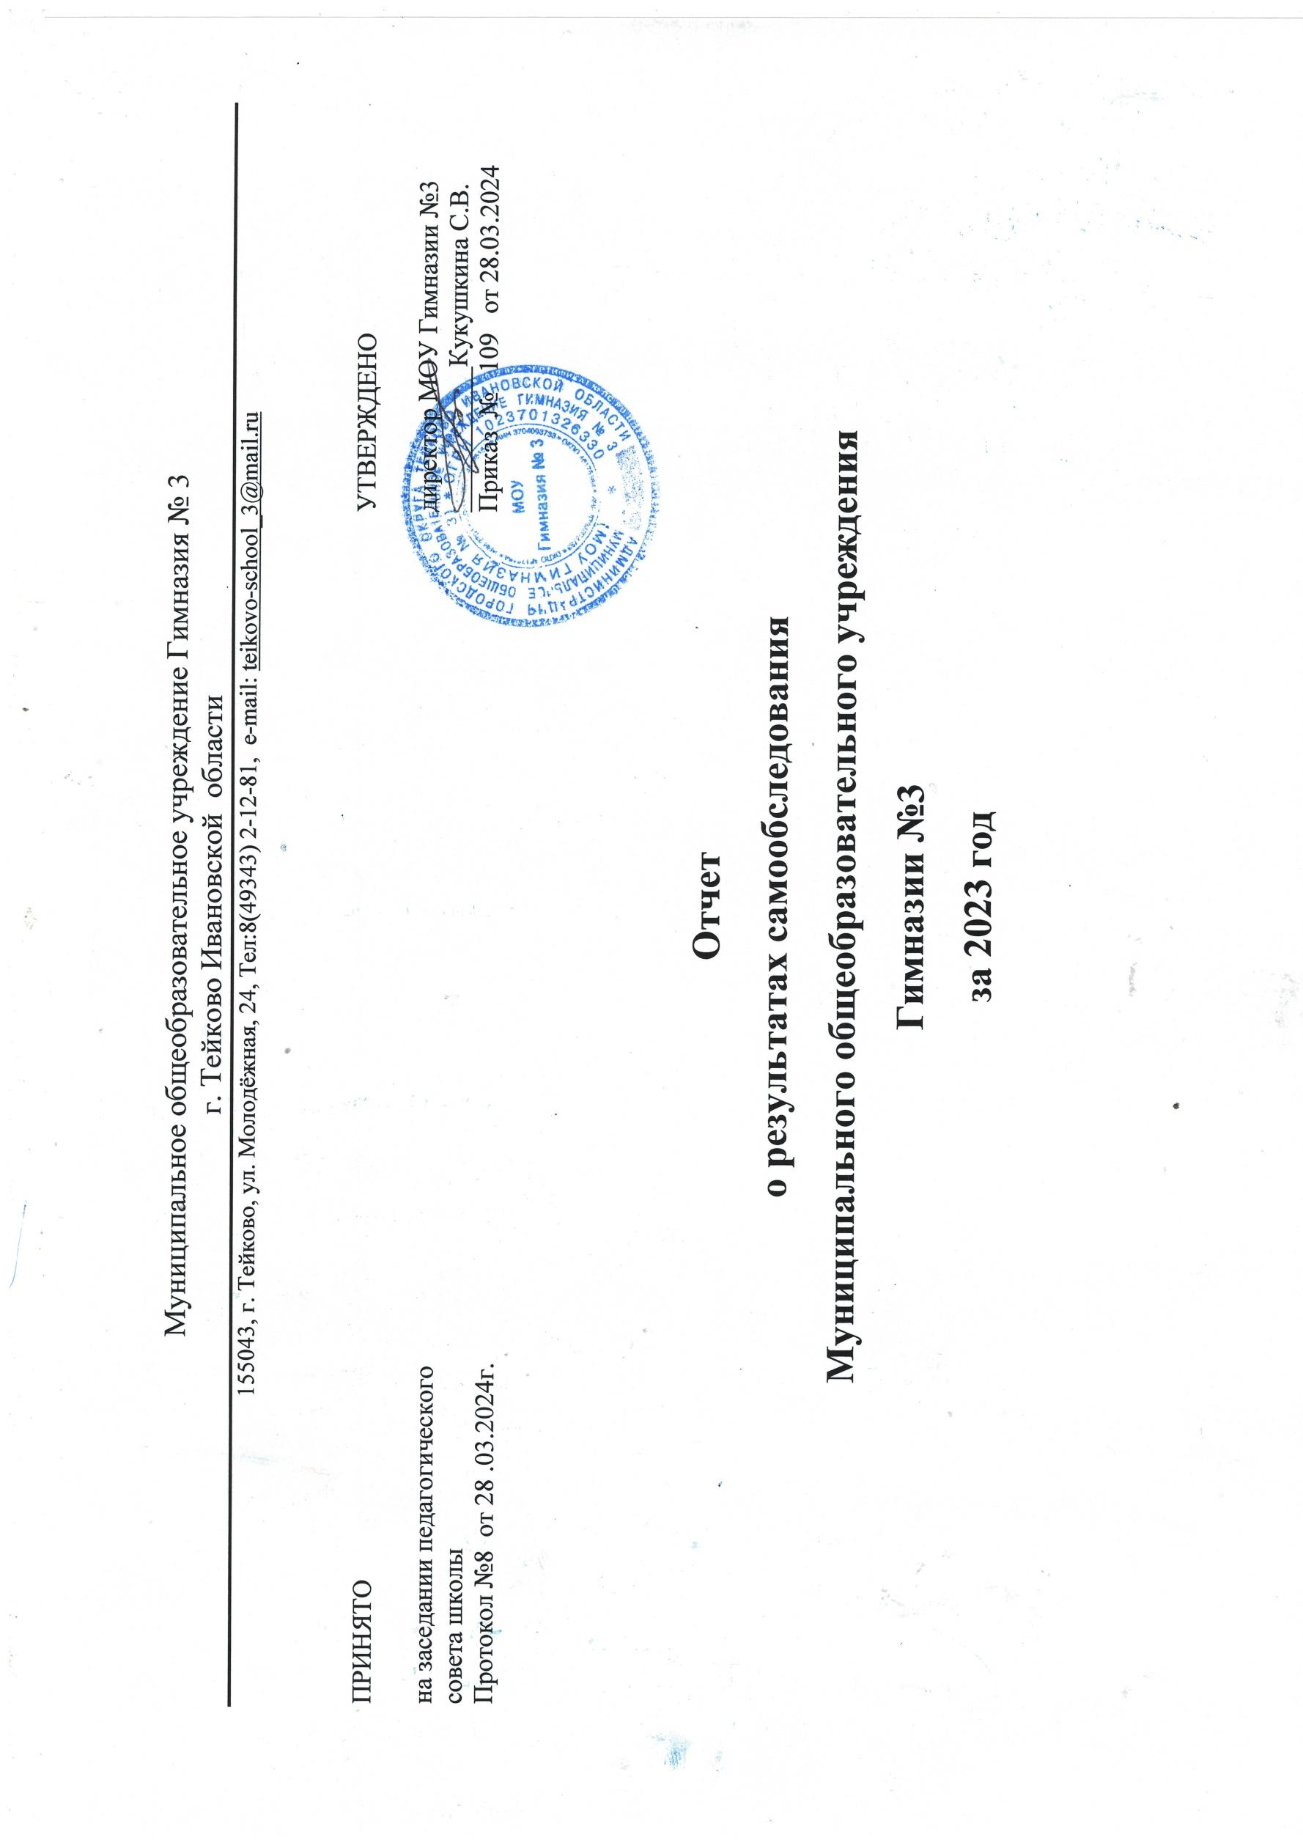

АНАЛИТИЧЕСКАЯ ЧАСТЬ

- ОБЩИЕ СВЕДЕНИЯ ОБ ОБРАЗОВАТЕЛЬНОЙ ОРГАНИЗАЦИИ

Наименование образовательной организации | Муниципальное общеобразовательное учреждение Гимназия №3 города Тейково
Руководитель | Кукушкина Светлана Витальевна
Адрес организации | 155043, город Тейково, ул. Молодёжная, 24
Телефон, факс | 8(49343)2-12-81
Адрес электронной почты | teikovo-school_3@mail.ru
Учредитель | администрация г.о. Тейково Ивановской области
Дата создания | 1984 год
Лицензия | Серия 37 Л01 №0000142, регистр № 873 от 27.08.2012. г. Срок действия - бессрочно
Свидетельство о государственной аккредитации | Серия ОП №37А01, рег.№723 от 24.12.2015 г.
Основным видом деятельности Муниципального общеобразовательного учреждения Гимназии №3 города Тейково является реализация общеобразовательных программ:
- начального общего образования;
- основного общего образования;
- среднего общего образования;
Также гимназия реализует: программы дополнительного образования для детей, программу профессионального обучения « Водитель автотранспортных средств категории « В».
II. СИСТЕМА УПРАВЛЕНИЯ ОРГАНИЗАЦИЕЙ
Управление осуществляется на принципах единоначалия и самоуправления.
Органы управления, действующие в гимназии
Наименование органа | Функции
Директор | Директор гимназии выполняет следующие функции:  - действует от имени Гимназии без доверенности. Представляет ее интересы во всех отечественных и зарубежных организациях, во всех государственных и муниципальных органах, правоохранительных органах, во всех судебных инстанциях, учреждениях всех форм собственности, в отношениях с юридическими и физическими лицами;  - представляет Учредителю и общественности ежегодный отчет о поступлении и расходовании финансовых и материальных средств, а также отчет о результатах самооценки деятельности Гимназии (самообследования);  - утверждает структуру Гимназии и штатное расписание, графики работы и расписание занятий, локальные нормативные акты (в порядке и на условиях, установленных настоящим Уставом);  -заключает с работниками и расторгает трудовые договоры, распределяет обязанности между работниками Гимназии, утверждает должностные инструкции;  -осуществляет подбор, прием на работу и расстановку кадров, увольнение и перевод работников с одной должности на другую в соответствии с трудовым законодательством;  -устанавливает учебную нагрузку, ставки и должностные оклады работников в пределах собственных финансовых средств и с учетом ограничений, установленных федеральными и местными нормативами;  - пользуется правом распоряжения имуществом и средствами Гимназии в пределах, установленных законом и настоящим Уставом;  - определяет в рамках установленной компетентности приоритетные направления деятельности Гимназии для достижения уставных целей  - открывает лицевые счета в управлении (отделении) Федерального казначейства по Ивановской области  - решает иные вопросы в пределах компетенции Гимназии.  К компетенции директора относится:  - утверждение правил внутреннего трудового распорядка Гимназии, правил внутреннего распорядка учащихся;  - утверждение образовательных программ Гимназии;  - утверждение (по согласованию с Учредителем) программы развития Гимназии;  -заключение договоров;  -утверждение распределения обязанностей между заместителями руководителя;  -утверждение плана финансово-хозяйственной деятельности Гимназии, его годовой и бухгалтерской отчетности; обеспечение открытия лицевых счетов в финансовых органах, обеспечение своевременной уплаты налогов и сборов, представление в установленном порядке статистических, бухгалтерских и иных отчетов;  -утверждение локального нормативного акта о документах обучающихся, подтверждающих их обучение в Гимназии;  -уполномочивание иных лиц представлять интересы Гимназии посредством выдачи доверенностей, в том числе доверенностей с правом передоверия;  -издание поручений и указаний, обязательных для исполнения всеми работниками Гимназии;  - определение состава и объема сведений, составляющих служебную тайну, а также установление порядка ее защиты и обеспечение его соблюдения;  - обеспечение соблюдения законности в деятельности Гимназии;  - применяет к работникам Гимназии дисциплинарные взыскания и меры поощрения в соответствии с трудовым законодательством;  - материально-техническое обеспечение образовательной деятельности, оборудование помещений в соответствии с государственными и местными нормами и требованиями, в том числе в соответствии с федеральными государственными образовательными стандартами, федеральными государственными требованиями, образовательными стандартами;  - распределение должностных обязанностей, создание условий и организация дополнительного профессионального образования работников;  - утверждение Режима занятий обучающихся;  - утверждение Правил приема обучающихся;  - прием обучающихся в Гимназию;  - утверждение форм, периодичности и порядок текущего контроля успеваемости и промежуточной аттестации обучающихся;  - осуществление текущего контроля успеваемости и промежуточной аттестации обучающихся;  - утверждение Порядка обучения по индивидуальному учебному плану, в том числе об ускоренном обучении;  - индивидуальный учет результатов освоения обучающимися образовательных программ, а также хранение в архивах информации об этих результатах на бумажных и (или) электронных носителях;  - организация проведения самообследования, обеспечение функционирования внутренней системы оценки качества образования;  - создание необходимых условий для охраны и укрепления здоровья, организации питания обучающихся и работников Гимназии;  - создание условий для занятия обучающимися физической культурой и спортом;  - утверждение Порядка создания, организации работы, принятия решений комиссией по урегулированию споров между участниками образовательных отношений и их исполнения;  - организация приобретения или изготовления бланков документов об образовании и (или) о квалификации;  - утверждение Порядка и размера материальной поддержки обучающихся;  - содействие деятельности общественных объединений обучающихся, родителей (законных представителей) несовершеннолетних обучающихся, осуществляемой в Гимназии и не запрещенной законодательством Российской Федерации;  - организация научно-методической работы, в том числе организация и проведение научных и методических конференций, семинаров;  - обеспечение создания и ведения официального сайта Гимназии в сети «Интернет».
Управляющий совет | К компетенции Управляющего совета Гимназии относится:  - принятие программы развития Гимназии;  - календарного учебного графика;  - согласование Правил внутреннего распорядка обучающихся;  - содействие созданию в Гимназии оптимальных условий и форм организации образовательной деятельности;  - контроль за качеством и безопасностью условий обучения и воспитания в образовательном учреждении;  - согласование Режима занятий обучающихся;  - утверждение Порядка и оснований перевода, отчисления и восстановления обучающихся;  - утверждение Порядка и условий восстановления в Гимназии, обучающегося, отчисленного по инициативе Гимназии;  - утверждение Порядка оформления возникновения, приостановления и прекращения отношений между Гимназией и обучающимися и (или) родителями (законными представителями) несовершеннолетних обучающихся;  - согласование локального нормативного акта о документах обучающихся, подтверждающих их обучение в Гимназии;  - согласование Порядка обучения по индивидуальному учебному плану, в том числе об ускоренном обучении;  - утверждение Порядка посещения обучающимися по своему выбору мероприятий, не предусмотренных учебным (и) планом (планами) Гимназии;  - утверждение порядка и оснований снижения стоимости платных образовательных услуг;  - согласование Порядка создания, организации работы, принятия решений комиссией по урегулированию споров между участниками образовательных отношений и их исполнения;  - утверждение Порядка доступа педагогических работников к информационно-телекоммуникационным сетям и базам данных, учебным и методическим материалам, музейным фондам, материально-техническим средствам Гимназии;  - утверждение локального нормативного акта о нормах профессиональной этики педагогических работников;  - участие в определении критериев и показателей стимулирующих выплат работникам Гимназии;  - утверждение Порядка бесплатного пользования педагогическими работниками образовательными, методическими и научными услугами Гимназии;  - утверждение условий приема на обучение по дополнительным образовательным программам, а также на места с оплатой стоимости обучения физическими и (или) юридическими лицами;  - согласование введения новых методик образовательного процесса и образовательных технологий;  - согласование Порядка и размера материальной поддержки учащихся;  - согласование иных локальных нормативных актов, затрагивающих права учащихся;  - обеспечение участия представителей общественности:  в процедурах итоговой аттестации обучающихся, в том числе в форме и по технологии единого государственного экзамена;  - в процедурах проведения контрольных и текстовых работ для учащихся, общественной экспертизы (экспертиза соблюдения прав участников образовательного процесса, экспертиза качества условий организации образовательного процесса в Гимназии, экспертиза инновационных программ);  - в деятельности аттестационных, конфликтных и иных комиссий;  - участие в подготовке и утверждение публичного (ежегодного) доклада Гимназии;  - содействие привлечению внебюджетных средств для обеспечения деятельности и развития Гимназии;  - контроль за качеством и безопасностью условий обучения, воспитания и труда в Гимназии, принятие мер к их улучшению;  - внесение руководителю Гимназии предложения в части:  материально-технического обеспечения и оснащения образовательного процесса, оборудования помещений Гимназии (в пределах выделяемых средств);  - выбора учебников из утвержденных федеральных перечней учебников, рекомендованных (допущенных) к использованию в образовательном процессе;  - создания в Гимназии необходимых условий для организации питания, медицинского обслуживания обучающихся и воспитанников;  - организации промежуточной и итоговой аттестации обучающихся;  - мероприятий по охране и укреплению здоровья обучающихся;  - развития воспитательной работы в Гимназии;  - предоставление ежегодно не позднее 1 ноября Учредителю и участникам образовательного процесса информацию (доклад) о состоянии дел в учреждении;  - утверждение локальных нормативных актов о введении (отмене) единой в период занятий формы одежды для обучающихся, порядке ее введения.  - принятие решений по другим вопросам деятельности Гимназии, не отнесенным к исключительной компетенции Директора или Учредителя в соответствии с Уставом.
Педагогический совет | К компетенции Педагогического Совета относятся:  - утверждение плана (планов) учебной работы Гимназии на год;  - утверждение образовательных программ, реализуемых Гимназией;  - утверждение перечня образовательных программ, разработку которых необходимо осуществить в Гимназии;  - определение учебного плана, календарного учебного графика, режима учебных занятий;  - утверждение списка учебников, используемых Гимназией в соответствии с утвержденным федеральным перечнем учебников, рекомендованных к использованию при реализации имеющих государственную аккредитацию образовательных программ начального общего, основного общего, среднего общего образования, а также учебных пособий, допущенных к использованию при реализации указанных образовательных программ;  - утверждение локального нормативного акта о формах, периодичности и порядке текущего контроля успеваемости и промежуточной аттестации обучающихся;  - согласование локального нормативного акта о соотношении учебной (преподавательской) и другой педагогической работы в пределах рабочей недели или учебного года;  - подготовка предложения по использованию и совершенствованию методов обучения и воспитания, образовательных технологий, электронного обучения;  - принятие решения о допуске обучающихся к итоговой аттестации, предоставлении обучающимся возможности досрочного прохождения итоговой аттестации, переводе обучающихся в следующий класс или об оставлении их на повторный курс;  - принятие решения о награждении обучающихся за успехи в обучении грамотами, похвальными листами или медалями;  - принятие решения об исключении обучающихся из Гимназии, когда иные меры педагогического и дисциплинарного воздействия исчерпаны;  - принятие решения о создании временных творческих объединений с приглашением специалистов различного профиля, консультантов для выработки рекомендаций по совершенствованию образовательной деятельности Гимназии;  - заслушивание информации и отчетов членов педагогического совета Гимназии;  - рассмотрение итогов учебной работы образовательного учреждения, результатов промежуточной и государственной итоговой аттестации;  - утверждение порядка формирования предметных (цикловых) комиссий, периодичности проведения их заседаний, полномочий председателя и членов предметных (цикловых) комиссий, рассмотрение деятельности предметных (цикловых) комиссий, подготовка предложений о внедрении опыта работы преподавателей в области новых педагогических и информационных технологий, авторских программ, учебников, учебных и методических пособий;  - утверждение положения об аттестации педагогических работников в целях подтверждения соответствия их занимаемым должностям;  -избрание представителей в Управляющий совет.
Общее собрание работников | К исключительной компетенции Общего собрания работников коллектива относятся:  - участие в разработке Устава Гимназии, дополнений и изменений к нему;  - решение вопроса о необходимости заключения с администрацией Гимназии коллективного договора, рассмотрение и утверждение его проекта;  - избрание председательствующего органа для ведения коллективных переговоров с администрацией Гимназии по вопросам заключения, изменения, дополнения Коллективного договора;  - заслушивание ежегодного отчета представительного органа и администрации гимназии о выполнении Коллективного договора;  - рассмотрение и решение вопросов деятельности гимназии в рамках, установленных Уставом Гимназии, Коллективным договором;  - принятие правил внутреннего трудового распорядка Гимназии и изменений в них;  - определение численности и срок полномочий комиссии по трудовым спорам Гимназии, избрание ее членов;  - выдвижение коллективных требований работников гимназии и избрание полномочных представителей для участия в разрешении коллективного трудового спора;  - принятие решения о выдвижении на поощрение и награждение работников Гимназии;  - принятие решения об объявлении забастовки и выбора органа, возглавляющего забастовку;  - внесение предложений по вопросам охраны труда и техники безопасности;  - утверждение основных направлений деятельности Гимназии;  - обсуждение и принятие локальных актов, относящихся к его компетенции.
В целях учета мнения обучающихся, родителей (законных представителей) учащихся и делегирование их представителей в органы коллегиального управления (Управляющий совет) по вопросам управления гимназией по инициативе учащихся и родителей в гимназии создаются и действуют органы ученического и родительского самоуправления. Для осуществления учебно-методической работы в образовательном учреждении созданы педагогический совет, научно-методический совет, предметные кафедры: - кафедра начального образования; - кафедра предметов гуманитарного цикла; - кафедра предметов естественно-научного цикла.
III. ОЦЕНКА ОБРАЗОВАТЕЛЬНОЙ ДЕЯТЕЛЬНОСТИ
Образовательная деятельность в гимназии организуется в соответствии с Федеральным законом от 29.12.2012 № 273-ФЗ «Об образовании в Российской Федерации», ФГОС начального общего, основного общего и среднего общего образования, Санитарно-эпидемиологических требований к организациям воспитания и обучения, отдыха и оздоровления детей и молодежи (СП 2.4.3648-20), основными образовательными программами по уровням, включая учебные планы, годовые календарные графики, расписанием занятий.
Учебный план 1–4 классов ориентирован на 4-летний нормативный срок освоения основной образовательной программы начального общего образования (реализация ФГОС НОО), 5–9 классов – на 5-летний нормативный срок освоения основной образовательной программы основного общего образования (реализация ФГОС ООО), 10–11 классов – на 2-летний нормативный срок освоения образовательной программы среднего общего образования (ФГОС СОО).
Общая численность обучающихся, осваивающих образовательные программы в 2023 году

Название образовательной программы | Численность обучающихся
Основная образовательная программа начального общего образования по ФГОС начального общего образования, утвержденному приказом Минпросвещения России от 31.05.2021 № 286 | 262
Основная образовательная программа основного общего образования по ФГОС основного общего образования, утвержденному приказом Минпросвещения России от 31.05.2021 № 287 | 248
Основная образовательная программа среднего общего образования по ФГОС среднего общего образования, утвержденному приказом Минобрнауки от 17.05.2012 № 413 | 28
Основная образовательная программа среднего общего образования по ФГОС среднего общего образования, утвержденному приказом Министерства просвещения РФ от 12.08.2022 г. № 732 | 20
Всего в 2023 году в образовательной организации получали образование 558 обучающихся.
Школа реализует следующие образовательные программы:
- Основная образовательная программа начального общего образования, утвержденная приказом №273 от 31.08.2023 г. - Основная образовательная программа основного общего образования, утвержденная приказом №273 от 31.08.2023 г. - Основная образовательная программа среднего общего образования, утвержденная приказом №290 от 31.08.2018 г. - Основная образовательная программа среднего общего образования, утвержденная приказом №273 от 31.08.2023 г.
Переход на обновленные ФГОС
Образовательная деятельность в МОУ Гимназии № 3 организуется в соответствии с Федеральным законом от 29.12.2012 № 273-ФЗ «Об образовании в Российской Федерации», ФГОС начального общего, основного общего и среднего общего образования, основными образовательными программами, локальными нормативными актами гимназии.
В 2023 году было организовано обучение 1-9 классов по ООП, разработанным по обновленным ФГОС НОО, ФГОС ООО. С 01.09.2023 школа использует федеральную образовательную программу начального общего образования, утвержденную приказом Минпросвещения от 18.05.2023 № 372 (далее – ФОП НОО), федеральную образовательную программу основного общего образования, утвержденную приказом Минпросвещения от 18.05.2023 № 370 (далее – ФОП ООО), федеральную образовательную программу среднего общего образования, утвержденную приказом Минпросвещения от 18.05.2023 № 371 (далее – ФОП СОО).
Для внедрения ФОП НОО и ООО школа реализует мероприятия дорожной карты. В рамках дорожной карты школа утвердила к 2023/2024 учебному году ООП НОО и ООО, в которых содержание и планируемые результаты не ниже тех, что указаны в ФОП НОО и ООО.
При разработке ООП школа непосредственно использовала: - федеральные рабочие программы по учебным предметам «Русский язык», «Литературное чтение», «Окружающий мир» – для ООП НОО; - федеральные рабочие программы по учебным предметам «Русский язык», «Литература», «История», «Обществознание», «География» и «Основы безопасности жизнедеятельности» – для ООП ООО; - программы формирования универсальных учебных действий у учащихся; - федеральные рабочие программы воспитания; - федеральные учебные планы; - федеральные календарные планы воспитательной работы.

Применение ЭОР и ЦОР
МОУ Гимназия №3 осуществляет реализацию образовательных программ с применением ЭОР, включенных в федеральный перечень электронных образовательных ресурсов, допущенных к использованию при реализации имеющую государственную аккредитацию образовательных программ начального общего, основного общего и среднего общего образования (приказ Минпросвещения от 02.08.2022 №653). В связи с этим в 2023 году был проведен анализ рабочих программ на предмет соответствия ЭОР, указанных в тематическом планировании, федеральному перечню. В ходе посещения уроков осуществлялся контроль использования ЭОР. По итогам контроля установлено:
-Все рабочие программы содержат ЭОР, включенные в федеральный перечень электронных образовательных ресурсов, допущенных к использованию при реализации имеющую государственную аккредитацию образовательных программ начального общего, основного общего и среднего общего образования.
-На уроках учителя используют ЭОР, включенные в федеральный перечень электронных образовательных ресурсов, допущенных к использованию при реализации имеющую государственную аккредитацию образовательных программ начального общего, основного общего и среднего общего образования.
В 2023 году продолжалась работа по внедрению образовательной платформы «Сферум». На данный момент к образовательной платформе подключено 100% педагогов и 95% обучающихся. Учителя систематически используют данный ресурс для проведения видео уроков и общения с учениками и их родителями.
В 2023 году проводилась работа по внедрению образовательной платформы ФГИС «Моя школа». На данный момент к образовательной платформе подключено 100% педагогов и 72% обучающихся.
Обучающиеся с ограниченными возможностями здоровья
Гимназия реализует следующие АОП:
- Адаптированная образовательная программа обучающегося с нарушением опорно-двигательного аппарата (Приказ №275 от 31.08.2023 г., вариант 6.2) Форма обучения: очная Нормативные срок обучения: 1 год Срок действия государственной аккредитации: 24.12.2027 г. Язык обучения: русский Учебные предметы, курсы, дисциплины, предусмотренные соответствующей образовательной программой: русский язык, литература,, иностранный язык (английский), математика, обществознание, история, география, биология, музыка, изобразительное искусство, технология, адаптивная физическая культура, ОДНК, психомоторная и двигательная коррекция, психокоррекционный курс (дефектолог), психокоррекционный курс (психолог), отряд волонтеров «Сердце в ладонях», «Разговор о важном», «Россия – мои горизонты».
- Адаптированная образовательная программа обучающегося с задержкой психического развития (Приказ №275 от 31.08.2023 г., вариант 7) Форма обучения: очная Нормативные срок обучения: 1 год Срок действия государственной аккредитации: 24.12.2027 г. Язык обучения: русский Учебные предметы, курсы, дисциплины, предусмотренные соответствующей образовательной программой: русский язык, литература, иностранный язык (английский), математика, история, обществознание, география, биология, музыка, изобразительное искусство, технология, физическая культура, риторика, ОДНК, психомоторная и двигательная коррекция, психокоррекционный курс (дефектолог), психокоррекционный курс (психолог), «Разговор о важном», «Сундучок идей». «Палитра», «Россия – мои горизонты».
- Адаптированная образовательная программа обучающегося с задержкой психического развития (Приказ №275 от 31.08.2023 г., вариант 7.2) Форма обучения: очная Нормативные срок обучения: 1 год Срок действия государственной аккредитации: 24.12.2027 г. Язык обучения: русский Учебные предметы, курсы, дисциплины, предусмотренные соответствующей образовательной программой: русский язык, литературное чтение, иностранный язык (английский), математика, окружающий мир, музыка, изобразительное искусство, технология, физическая культура, функциональная грамотность, психомоторная и двигательная коррекция, психокоррекционный курс (дефектолог), психокоррекционный курс (психолог), «Разговор о важном», отряд волонтеров, логика, теннис, ОФП.
- Адаптированная образовательная программа обучающегося с задержкой психического развития (Приказ №313 от 18.09.2023 г., вариант 7.2) Форма обучения: очная Нормативные срок обучения: 1 год Срок действия государственной аккредитации: 24.12.2027 г. Язык обучения: русский Учебные предметы, курсы, дисциплины, предусмотренные соответствующей образовательной программой: русский язык, литературное чтение, иностранный язык (английский), математика, окружающий мир, музыка, изобразительное искусство, технология, физическая культура, функциональная грамотность, психомоторная и двигательная коррекция, психокоррекционный курс (дефектолог), психокоррекционный курс (психолог), «Разговор о важном», отряд волонтеров, логика, теннис, ОФП.
- Адаптированная образовательная программа обучающегося с нарушением опорно-двигательного аппарата (Приказ №275 от 31.08.2023 г., вариант 6.2) Форма обучения: очная Нормативные срок обучения: 1 год Срок действия государственной аккредитации: 24.12.2027 г. Язык обучения: русский Учебные предметы, курсы, дисциплины, предусмотренные соответствующей образовательной программой: русский язык, литературное чтение, иностранный язык (английский), математика, окружающий мир, музыка, изобразительное искусство, технология, физическая культура, функциональная грамотность, психомоторная и двигательная коррекция, психокоррекционный курс (дефектолог), психокоррекционный курс (психолог), «Разговор о важном», научное общество «Совенок», логика, ОФП.
- Адаптированная образовательная программа обучающегося с задержкой психического развития (Приказ №275 от 31.08.2023 г., вариант 7.2) Форма обучения: очная Нормативные срок обучения: 1 год Срок действия государственной аккредитации: 24.12.2027 г. Язык обучения: русский Учебные предметы, курсы, дисциплины, предусмотренные соответствующей образовательной программой: русский язык, литературное чтение, иностранный язык (английский), математика, окружающий мир, музыка, изобразительное искусство, технология, физическая культура, функциональная грамотность, психомоторная и двигательная коррекция, психокоррекционный курс (дефектолог), психокоррекционный курс (психолог), «Разговор о важном», отряд волонтеров, логика, теннис, ОФП.
- Адаптированная образовательная программа обучающегося с задержкой психического развития (Приказ №313 от 18.09.2023 г., вариант 7.2) Форма обучения: очная Нормативные срок обучения: 1 год Срок действия государственной аккредитации: 24.12.2027 г. Язык обучения: русский Учебные предметы, курсы, дисциплины, предусмотренные соответствующей образовательной программой: русский язык, литературное чтение, математика, окружающий мир, музыка, изобразительное искусство, технология, физическая культура, функциональная грамотность, психомоторная и двигательная коррекция, психокоррекционный курс (дефектолог), психокоррекционный курс (психолог), «Разговор о важном», «Введение в экологию», логика, ОФП.
- Адаптированная образовательная программа обучающегося с задержкой психического развития (Приказ №313 от 18.09.2023 г., вариант 7) Форма обучения: очная Нормативные срок обучения: 1 год Срок действия государственной аккредитации: 24.12.2027 г. Язык обучения: русский Учебные предметы, курсы, дисциплины, предусмотренные соответствующей образовательной программой: русский язык, литература, иностранный язык (английский), математика, история, обществознание, география, биология, музыка, изобразительное искусство, технология, физическая культура, риторика, ОДНК, психомоторная и двигательная коррекция, психокоррекционный курс (дефектолог), психокоррекционный курс (психолог), «Разговор о важном», «Россия – мои горизонты», ОФП.
Внеурочная деятельность
Организация внеурочной деятельности соответствует требованиям ФГОС уровней общего образования. Структура рабочих программ внеурочной деятельности соответствует требованиям стандартов к структуре рабочих программа внеурочной деятельности. Через внеурочную деятельность реализуется основная образовательная программа (цели, задачи, планируемые результаты, содержание и организация образовательной деятельности при получении среднего общего образования). Создание воспитывающей среды обеспечивает активизацию социальных, интеллектуальных интересов учащихся в свободное время. Развитие здоровой, творчески растущей личности, с сформированной гражданской ответственностью и правовым самосознанием, подготовленной к жизнедеятельности в новых условиях, способной на социально значимую практическую деятельность. Формы организации внеурочной деятельности включают: кружки, секции, клубы по интересам, летний лагерь. Направления внеурочной деятельности: физическое, гражданско – патриотическое, интеллектуальное, творческое, общекультурное, социальное.
Перечень программ внеурочной деятельности, реализуемых в МОУ Гимназии №3
№ | Программа | Возраст | Срок обучения | Год обучения | Количество обучающихся
Физическое направление
1 | ОФП (основы физической подготовки) | 7-11 лет | 4 года | 1-й,2-й | 8
2 | Теннис | 12-18 лет | 3 года | 1-й, 2-й | 8+ 4
3 | Фитнес | 14-18 лет | 1 год | 1-й | 10
Гражданско-патриотическое
4 | Классный час «Разговоры о важном» | 7-18 лет | 1 год | 1-й | 559
5 | «Введение в экологию» | 7-11 лет | 1 год | 1-й | 18
6 | Отряд волонтеров «Сердце в ладонях» | 14-18 лет | 4 года | 1-й | 25
7 | Экологический отряд «Юный эколог» | 12-14 лет | 1 год | 1-й | 16
8 | Военно-патриотический отряд «Факел» | 14-18 | 4 года | 1-й, 2-й,3-й,4-й | 10
Интеллектуальное
8 | Научное общество гимназистов «Совенок» | 7-11 лет | 4 года | 1-й,2-й,3-й,4-й | 12+ 8+ 15+12
9 | Научное общество гимназистов «Шаг в науку» (реализация проекта) | 13-18 лет | 2 года | 1-й, 2-й | 20+28
10 | Логика | 7-11 лет | 3 года | 1-й,2-й,3-й | 58+60+67
11 | «Подготовка к ВПР» | 10-11 лет | 1 год | 1-й | 78
12 | Чтение. Работа с текстом (функциональная грамотность) | 10-11 лет | 4 года | 4-й | 78
13 | Группы интеллектуального развития «Эрудит»* | 15-16 лет | 1 год | 1-й | 17+19
14 | «Введение в астрономию» | 14-15 лет | 1 год | 1-й | 8
Творческое
15 | Танцевальный кружок | 7-9 лет | 4 года | 1-й, 2-й | 29
16 | «Бисероплетение» | 9-12 лет | 1 год | 1-й | 18
17 | «Журналистика и медиа» | 17-18 лет | 1 год | 1-й | 3
Общекультурное
18 | Воспитательная работа «Час совместного досуга»** | 7-10 лет | 1 год | 1-й | 185
19 | Театральный кружок | 12-15 лет | 1 год | 1-й | 10
20 | «Музейное дело» | 16-17 лет | 1 год | 1-й | 9
Социальное
21 | «Россия – мои горизонты» | 13-18 лет | 1год | 1-й | 245
22 | «Орлята России» | 10-11 лет | 1 год | 1-й | 78
23 | «Самоделкин» | 12-13 лет | 1 год | 1-й | 9
24 | «Юные мастера» | 13-15 лет | 1 год | 1-й | 12
25 | Отряд юных инспекторов движения «Светофор» | 10-14 лет | 1 год | 1-й | 16
26 | «Введение в профессию. Пчеловодство» | 12-15 лет | 2 года | 1-й | 12
27 | «Мир профессий» | 11-12 лет | 1 год | 1-й | 51
Функциональная грамотность в начальной школе реализуется через урок «Функциональная грамотность» в 1-3 классах, через внеурочную деятельность «Функциональная грамотность» в 4-х классах. Также «Функциональная грамотность» в начальной школе реализуется через элементы урока. «Функциональная грамотность» в основной школе реализуется через урок в 5-х классах, в 7-9 классах через урок «Финансовая грамотность».
В 5-9 классах «Функциональная грамотность» реализуется также через элементы урока. В 10 классе «Функциональная грамотность» реализуется через урок «Финансовая грамотность», а также через элементы урока. В 11 классе «Функциональная грамотность» реализуется через элементы урока.
*В группах интеллектуального развития «Эрудит» учащиеся выбирают 3 направления по желанию. ** «Час совместного досуга» - это выставки, конкурсы, проекты, концерты, праздники, представления с целью развития творческих способностей учащихся, развития опыта неформального общения, взаимодействия, сотрудничества, мероприятия в рамках профориентационной деятельности.
Итоговое количество обучающихся по направлениям:
- физическое – 30; - гражданско-патриотическое – 559; - интеллектуальное – 480; - творческое – 50; - общекультурное – 204; - социальное – 423.
С 1 сентября 2022 года в планах внеурочной деятельности уровней образования выделено направление – еженедельные информационно-просветительские занятия патриотической, нравственной и экологической направленности «Разговоры о важном». Внеурочные занятия «Разговоры о важном» были включены в планы внеурочной деятельности всех уровней образования в объеме 34 часов.
На основе примерной программы курса «Разговоры о важном», одобренной решением ФУМО (протокол от 15.09.2022 № 6/22), были разработаны рабочие программы внеурочных занятий «Разговоры о важном». Внеурочные занятия «Разговоры о важном» внесены в расписание и проводятся по понедельникам первым уроком еженедельно. Ответственными за организацию и проведение внеурочных занятий «Разговоры о важном» являются классные руководители.
В первом полугодии 2023/2024 учебного года проведено 15 занятий в каждом классе. Внеурочные занятия «Разговоры о важном» в 1–11-х классах:
- фактически проведены в соответствии с расписанием;
- темы занятий соответствуют тематическим планам Минпросвещения;
- формы проведения занятий соответствуют рекомендованным.
В сентябре 2023 года началась реализация курса «Россия – мои горизонты» по направлению внеурочной деятельности в федеральной программе «Профминимум». Уроки проводятся в 6–11 классах 1 раз в неделю (1 академический час). Полный курс состоит из 34 обязательных занятий. Занятия направлены на удовлетворение профориетационных интересов и потребностей учащихся.
Цель курса «Россия – мои горизонты» – сформировать у школьников готовность к выбору профессии, к самоопределению, возможности осознания необходимости и важности получения школьных знаний для реализации своих профессиональных планов, познакомить их с федеральным и региональными рынками труда, дать представление о разнообразии профессий, их перспективности и востребованности. Проведение профориентационных занятий включает в себя и развитие навыков коммуникаций, выстраивание отношений с людьми, опыт работы в команде, проектирование возможных конфликтных ситуаций, приемы и методики их решения. Форма проведения занятий: беседы, деловые игры и квесты, экскурсии и др. Такие разнообразные формы занятий позволяют помочь детям сделать свой профессиональный выбор более осознанно и продуманно.
Вывод: Планы внеурочной деятельности НОО, ООО и СОО выполнены в полном объеме. В результате анализа воспитательной работы гимназии за 2023 год выявлена необходимость корректировки форм организации внеурочной деятельности.
Воспитательная работа.
Воспитательная работа в 2023 году осуществлялась в соответствии с рабочими программами воспитания, которые были разработаны для каждого уровня и включены в соответствующую ООП.
Воспитательная работа по рабочим программам воспитания осуществляется по следующим модулям:
-инвариантные – «Основные школьные дела», «Классное руководство», «Школьный урок», «Внеурочная деятельность», «Внешкольные мероприятия», «Предметно – пространственная среда», «Работа с родителями», «Самоуправление», «Профилактика и безопасность», «Социальное партнерство», «Профориентация» (на уровнях основного общего и среднего общего образования);
-вариативные – «Детские общественные объединения», «Школьные медиа», «Добровольческая деятельность», «Школьные спортивные клубы», «Школьные театры».
Воспитательные события в гимназии проводятся в соответствии с календарными планами воспитательной работы НОО, ООО и СОО. Они конкретизируют воспитательную работу модулей рабочей программы воспитания по уровням образования.
Виды и формы организации совместной воспитательной деятельности педагогов, школьников и их родителей разнообразны:
по видам: игровая, познавательная, досугово-развлекательная деятельность (досуговое общение), проблемно-ценностное общение; художественное творчество, социальное творчество (социальная преобразующая добровольческая деятельность); техническое творчество, трудовая (производственная) деятельность, спортивно-оздоровительная деятельность; туристско-краеведческая деятельность;
в формах, носящих исследовательский, творческий характер и предусматривающих активность и самостоятельность обучающихся: экскурсии, кружки, секции, олимпиады, конкурсы, соревнования, проектная деятельность, викторины, деловые игры, познавательная практика, поисковые исследования через организацию деятельности обучающегося во взаимодействии со сверстниками, педагогами, родителями.
Работа по гражданско-патриотическому воспитанию обучающихся гимназии организуется в рамках реализации рабочей программы воспитания, в частности вариативных модулей «Детские общественные объединения» и «Добровольческая деятельность».
«Детские общественные объединения» МОУ Гимназии №3:
- Детское общественное объединение «Юнармия»: Отряд юнармейцев гимназии «Факел»;
- Экологический отряд «Юный эколог».
«Добровольческая деятельность» осуществляется:
- Отрядом волонтеров «Сердце в ладонях»;
- Отрядом юных инспекторов движения (ЮИД) «Светофор».
Деятельность носит системный характер и направлена на формирование:
- гражданского правосознания;
- патриотизма и духовно-нравственных ценностей;
- экологической культуры как залога сохранения человечества и окружающего мира;
- активной гражданской позиции через участие в школьном самоуправлении.
В 2023 году в гимназии проведено 13 общешкольных мероприятий, 4 единых классных часа, 12 акций гражданско-патриотической направленности.
Анализ планов воспитательной работы 1–11-х классов показал следующие результаты:
- планы воспитательной работы составлены с учетом возрастных особенностей обучающихся;
- в планах воспитательной работы предусмотрены различные виды и формы организации воспитательной работы по гражданско-патриотическому воспитанию, которые направлены на всестороннее развитие личности обучающегося и расширение его кругозора. Посещенные классные мероприятия гражданско-патриотической направленности показывают, что в основном классные руководители проводят классные мероприятия на достаточно высоком уровне.
Классные руководители осуществляют гражданско-патриотическое воспитание обучающихся гимназии через разнообразные виды деятельности в очном формате и онлайн: экскурсии; поисково-исследовательскую работу школьного музея; встречи с участниками локальных войн, ветеранами ВОВ и тружениками тыла, ветеранами труда, выпускниками гимназии; кружковую и досуговую деятельность. В 2023 году в рамках патриотического воспитания продолжилась работа по формированию представлений о государственной символике РФ: изучение истории герба, флага и гимна РФ; изучение правил применения государственных символов; формирование ответственного отношения к государственным символам, в том числе знакомство с мерами ответственности за нарушение использования или порчу государственных символов и т. п.
В рамках работы по формированию представлений о государственной символике были запланированы и реализованы следующие мероприятия:
- еженедельный внос государственного флага и исполнение гимна России на общешкольной линейке; - участие в велопробеге и мероприятиях ко Дню флага;
- «Разговоры о важном»
- «Символы России».
В рамках модуля «Школьный урок» тематические разделы или компоненты по изучению государственных символов включены в предметные области, учебные предметы, курсы, модули: русский язык, литература, родной язык, литературное чтение на родном языке, окружающий мир, обществознание, история, ОРКСЭ. Внесены корректировки в рабочие программы учебных предметов, курсов и модулей; В рамках модуля «Общешкольные дела» организованы еженедельные линейки по понедельникам перед уроками с выносом флага РФ и исполнением гимна РФ;
В рамках модуля «Детские общественные объединения» организована знаменная группа из числа юнармейцев гимназии;
В рамках гражданско-патриотического воспитания в гимназии были проведены следующие мероприятия:

№ п/п | Мероприятие | Место проведения | Дата | Участники
1. | Цикл занятий «Разговоры о важном» | Классные кабинеты | По понедельникам | 1-11 кл.
2. | Единый кл.час ко Дню снятия блокады Ленинграда | Классные кабинеты | 27.01.2023 | 1-11 кл.
3. | Юнармейский сбор юнармейских отрядов г.Тейково | Гимназия | 02.02.2023 | Юнармейцы отряда «Факел»
4. | Конкурс детского рисунка «Крепость из стали, сердец и огня», посвященного 80-летию Сталинградской битвы | Гимназия | 02.02.2023 | 1-11 кл.
5. | Торжественное поднятие флага России перед гимназией | Школьный двор | 13.02.2023 | 5-11 кл.
6. | Торжественная линейка, посвященная 34-й годовщине вывода ограниченного контингента советских войск из Афганистана | Актовый зал | 15.02.2023 | 7-11 кл.
7. | Вахта памяти у памятника воинам-интернационалистам | Г.Тейково | 15.02.2023 | Юнармейцы отряда "Факел"
8. | Выставка книг, публикаций и других материалов "Отвага, мужество и честь", посвященная Дню защитника Отечества | Библиотека гимназии | 15-25.02.2023 | 1-11кл.
9. | Организация праздничного концерта ко Дню защитника Отечества | Актовый зал | 22.02.2023 | 1-11 кл.
10. | Единый классный час " Воинской славе, доблести и чести..." | Классные кабинеты | 21-22.02.2023 | 1-11 кл.
11. | Участие в патриотической акции-концерте "Когда мы едины..." | ДК им. Ленина | 15.02.2023 | 8-11 кл.
12. | Спортивный фестиваль Российского движения школьников "Игры отважны" | Спортивный зал | 17.03.2023 | Юнармейцы отряда "Факел"
13. | Всероссийская историческая интеллектуальная игра «1 418». | «Точка Роста» | 05.04.2023 | Юнармейцы и волонтеры гимназии
14. | Единый классный час, посвященный Дню космонавтики | Классные кабинеты | 12.04.2023 | 1-11 кл.
15. | Участие во Всероссийском уроке мужества "Без срока давности" | Классные кабинеты | 19.04.2023 | 5-11 кл.
16. | Посещение членами волонтерского отряда «Сердце в ладонях» памятника в д.Красново. | Д. Красново | 22.04.2023 | Члены волонтерского отряда
17. | Акция "Тепло детских ладошек" | Классные кабинеты | 20-28.04.2023 | 1-5 кл.
18. | Акция «Открытка Победы» | Классные кабинеты | 20-28.04.2023 | 6-11 кл.
19. | Участие в 5 областном слёте Всероссийского детско-юношеского военно-патриотического общественного движения «ЮНАРМИЯ» | Г. Иваново | 27.04.2023 | Юнармейцы отряда "Факел"
20. | Акция "Письмо ветерану" | Актовый зал | 28.04.2023 | 3-11 кл.
21. | Акция "Сад Победы" | Территория городка | 28.04.2023 | Волонтеры отряда «Сердце в ладонях»
22. | Поздравление ветеранов, тружеников тыла и детей войны с Днем Победы |  | 03-08. 05.2023 | 1-11 кл.
23. | Торжественная линейка, посвященная 78-й годовщине советского народа в Великой Отечественной войне | Актовый зал | 03.05.2023 | 1-11 кл.
24. | Единый классный час, посвященный Дню Победы | Классные кабинеты | 03.05.2023 | 1-11 кл.
25. | Парад Победы | Центр г.Тейково | 09.05.2023 | Юнармейцы отряда "Факел"
26. | Фестиваль «Салют, Победа!» | ДКРА | 05.05.2023 | 1-11 кл.
27. | Акции "Вальс Победы" и "Хор Победы" | Центральная площадь | 03.05.2023 | 10-11 кл.
28. | Участие в фестивале военной песни "Красные сосенки - столица военной песни". | ДКРА | 06.05.2023 | Юнармейцы отряда "Факел"
29. | Акция "Георгиевская ленточка" | Территория городка | 06.05.2023 | Юнармейцы и волонтеры гимназии
30. | Торжественный прием обучающихся школ города в ряды Добровольного детского-юношеского движения "Юнармия" | 54-я ракетная дивизия | 05.05.2023 | Юнармейцы отряда "Факел"
31. | Уборка на территории ХБК около памятника тейковчанам, работавшим на текстильном комбинате, павшим смертью храбрых в годы Великой Отечественной войны. | ХБК | 25.05.2023 | Волонтеры гимназии
32. | Праздничные мероприятия в пришкольных лагерях ко Дню защиты детей | 3-4 кабинет | 01.06.2023 | 1-7 кл.
33. | Участие в велопробеге, посвященном Международному Дню защиты детей | Г.Тейково | 01.06.2023 | Члены отряда ЮИД «Светофор»
33. | Участие в велопробеге, приуроченном ко Дню России | Г.Тейково | 12.06.2023 | Члены отряда ЮИД «Светофор»
34. | Праздничные мероприятия ко Дню России | Актовый зал | 10.06.2023 | 1-7 кл.
35. | Акция «Ангелы Донбаса» | 3-4 кабинеты | 27.07.2023 | 1-7 кл.
36. | Участие в историческом квесте | Музей истории г.Тейково | 31.08.2023 | 8 кл.
37. | Урок мужества к Международному дню памяти жертв фашизма | Классные кабинеты | 11.09.2023 | 1-11 кл.
38. | Акция «Зеленая Россия» | Территория гимназии, сосновый бор | Апрель, сентябрь 2023 | 2-11 кл
39. | Сбор канцелярских товаров и книг для новых территорий | «Точка Роста» | 30.09.2023 | 1-11 кл.
40. | Прием обучающихся 4-х классов гимназии вступили в ряды движения "Орлята России" | Актовый зал | 27.09.2023 | 4 кл.
41. | Интенсив - слёт "Движение первых" | Актовый зал | 11.10.2023 | 5-7 кл.
42. | Викторина "История моего родного края" | «Точка Роста» | 20.10.2023 | 8 кл.
43. | Акция «Письмо солдату! | Классные кабинеты | 20-28.10.2023 | 1-11 кл.
44. | Акция памяти павших воинов России «Дни Белых Журавлей» | Библиотека | 16-22.10.2023 | 5 кл.
45. | Участие в "Областном слёте юных патриотов" | Дворец игровых видов спорта, г.Иваново | 30.10.2023 | Волонтеры гимназии
46. | Участие в интенсив-слете для обучающихся 2-4 классов - активистов "Движения Первых" | ДК им. Ленина | 28.11.2023 | 4 кл.
47. | Настольная игра "История Российского герба" | «Точка Роста» | 30.11.2023 | 8 кл.
48. | Посещение международной выставки-форума «Россия» | ВДНХ | 26.11 и 3.12.2023 | 6-10 кл.
49. | Участие в музыкальной патриотической программе "Россия - это мы!" | ДК им. Ленина | 08.12.2023 | 8-11 кл.
50. | Торжественная линейка, посвященная открытию досок памяти выпускникам гимназии, павшим смертью храбрых в спецоперации на Украине | Гимназия | 08.12.2023 | 5-11 кл.
51. | Участие в акции "Мы - граждане России!" | ДК им. Ленина | 12.12.2023 | 9-10 кл.
52. | Акция "Мы - вместе!" | Классные кабинеты | 12-20.12.2023 | 1-11 кл.
53. | Участие в региональной конференции "Движения первых" «Ты можешь все!» | ИвГУ | 16.12.2023 | Активисты «Движения Первых»
54. | Акция «Российский Дед Мороз» | Г.Тейково | Декабрь-январь | Активисты «Движения Первых»
55. | Вручение обложек на паспорта активистам "Движения Первых" гимназии. | Гимназия | 25.12.2023 | 7 кл.

Большая работа велась и по другим направлениям воспитательной работы. В мероприятиях 2023 года приняли участие все классы гимназии под руководством классных руководителей.

Модуль «Основные школьные дела»:
- День защитника Отечества
- Концерт к Международному женскому дню
- Школьный фестиваль «Салют, Победа!»
- Праздник последнего звонка
- Мероприятия на День защиты детей
- День знаний
- «Осенний калейдоскоп»
- День учителя
- День народного единства
- Посвящение в первоклассники
- Посвящение в первоклассники
- День матери
- Новогодние мероприятия «К нам приходит новый год!»
Модуль «Классное руководство»: - Мероприятия по формированию традиций классного коллектива через классные часы, беседы, совместные дела, чаепития, поздравления и т.д. - Организация экскурсий и поездок: музеи г. Иваново и Ивановской области, города «Золотого кольца», г.Москва - Сплочение коллектива через игры и тренинги, развитие самоуправленческих начал, лидерских качеств. - Формирование толерантного отношения обучающихся к одноклассникам с ОВЗ и ИНВ - Вовлечение детей с ОВЗ и ИНВ, находящихся на домашнем обучении, во внеурочную жизнь класса и школы, привлечение таких детей к
участию в тематических классных часах, предметных неделях, школьных и классных мероприятиях.

Модуль «Школьный урок»: -Ведение проектной деятельности на уроках -Побуждение школьников соблюдать на уроке общепринятые нормы поведения, правила общения со старшими и сверстниками, принципы учебной дисциплины и самоорганизации. -Организация шефства и наставничества.
Модуль «Внешкольные мероприятия»: - Проведение субботника по уборке соснового бора в рамках акции «Зеленая Россия» совместно с шефами - Посещение мероприятий на базе городской библиотеки - Участие в мероприятиях ДК им. В.И.Ленина - Выезд юнармейцев к шефам в полк - Акции отряда ЮИД «Письмо водителю», «Сохрани жизнь!» совместно с ГИБДД г.Тейково - Посещение музыкальных лекториев в музыкальной школе.
Модуль «Работа с родителями»: - Заседания Управляющего совета Гимназии (2 раза в год) - Общешкольные родительские собрания ( 1 раз в четверть) с приглашением представителей ГИБДД, КДН, врача-нарколога и психолога - Индивидуальные консультации для родителей школьного психолога, учителей предметников, Уполномоченного по правам ребенка (по запросу) - Проведение родительского контроля школьной столовой.
Модуль «Профилактика и безопасность»: - Проведение инструктажей для родителей и обучающихся по вопросам личной безопасности на дорогах, водоемах, в общественных местах, в интернете и социальных сетях - Проведение тематических классных часов по вопросам безопасности и здоровья («Единственная красота, которую я знаю – здоровье!», «Экстремизм и его последствия», «Пропуски занятий без уважительных причин», «Нарушение Устава школы» и др.) - Беседы нарколога о вреде наркотических и психотропных веществ («О вреде ПАВ», «Вред употребления спиртных напитков и табакокурения », «Вред употребления наркотических и психотропных веществ».) - Участие обучающихся гимназии в ежегодном социально-психологическом тестировании. - Проведение «Недели здорового питания» - Профилактические беседы с представителями ГИБДД по вопросам безопасности движении - Профилактические беседы с инспектором КДН («Административная и уголовная ответственность», «Возраст привлечения к ответственности», «Профилактика краж», «Булинг» и др.) - Акции отряда ЮИД гимназии «Засветись, стань заметнее на дороге!» и др. - Работа школьного психолога с трудными детьми - Заседания Совета профилактики и безнадзорности ( по необходимости) - Проведение информационно-пропагандистских кампаний «Внимание – дети!» (1 раз в четверть). На конец 2023 года на учёте в Комиссии по делам несовершеннолетних состоит 3 обучающихся гимназии.
Модуль «Социальное партнерство»: Гимназия взаимодействует с другими образовательными организациями, организациями культуры и спорта, общественными объединениями, традиционными религиозными организациями народов России (православие), разделяющими в своей деятельности цель и задачи воспитания, ценности и традиции уклада школы. Социальными партнёрами гимназии являются: 1) 54-я ордена Кутузова 2-ой степени ракетная дивизия, 1 полк (шефы) 2) Дворец Культуры Российской Армии (ДКРА) 3) Центр развития творчества для детей и юношества (ЦРТДЮ) 4) «Студия-17» 5) МУДО «Музыкальная школа» 6) МУДО «Детско-юношеская спортивная школа» 7) Организация «Боевое братство» воинов-интернационалистов г.Тейково 8) Тейковское лесничество 9) Городская библиотека.
Модуль «Профориентация»:
- Профориентационные встречи с представителями высших учебных заведений, в том числе военных
- Профориентационная ярмака образовательных услуг (совместно с ЦЗН г.Тейково)
- Экскурсии в колледжи г.Тейково.
- Посещение предприятий и организаций г.Тейково.
- Участие в проекте «Билет в будущее».
- Просмотр профориентационных уроков в рамках программы «Проектория».
- Профориентационные занятия в 6-11 классах «Россия – мои горизонты»
- Профориентационные классные часы.

Модуль «Добровольческая деятельность». Волонтерский отряд «Сердце в ладонях»:
1. Акции «Свет в окне», «Помощь раненым в СВО», «Георгиевская ленточка», «Подари книгу»
2.Уход за памятником участникам Великой Отечественной войны в д.Красново.
3.Оказание помощи в проведении субботников по уборке территории гимназии.
4.Участие в интеллектуальных онлайн-играх «1418»
5.Участие в городских мероприятиях и акциях. Экологический отряд «Юный эколог»: . 1. Акции «Крышечка», «Батарейка», «Кормушка», «Скворечник», «Зеленая Россия».
2.Оказание помощи в организации и проведении субботников.
3.Уход за растениями в рекреациях гимназии.

Модуль «Детские общественные объединения» Детское общественное объединение «Юнармия», отряд юнармейцев гимназии «Факел»:
- Участие в городских военно- патриотических мероприятиях
- Участие в еженедельной линейке (вынос государственного флага)
- Участие в военно-спортивных играх и эстафетах («Игры отважных» и др.)
- Участие в интеллектуальной онлайн-игре «1418»
- Участие в параде в День Победы 9 мая
- Взаимодействие с шефами (посещение 1 полка)
7. Проведение патриотических акций. Отряд юных инспекторов движения (ЮИД) «Светофор»:
- Проведение акций «Безопасность на дорогах», «Засветись, стань заметнее в темноте!», «Сохрани жизнь!» и др.
- Проведение минуток безопасности на дорогах и водоемах для начальных классов.
- Подготовка и участие в областном смотре – конкурсе агитбригад ЮИД «Светофор».
- Участие в велопробегах, в Международный День защиты детей и в День России
- Участие в мероприятиях, организуемых ГИБДД г.Тейково.

Модуль «Школьный спортивный клуб»:
1. Помощь в организации сдачи норм ГТО.
- Организация спортивных соревнований для обучающихся гимназии.
- Участие в городской Спартакиаде среди ШСК.
Модуль «Школьные медиа»:
- Выпуски школьной газеты «Голос Третьей» (не реже 1 раза в месяц)
- День знаний
- День учителя
- День матери
- Осенний калейдоскоп
- День отца
- День народного единства
- Неделя правовой помощи детям
- Новогодний выпуск и др.
- Ведение аккаунтов социальных сетях «В Контакте» и «Одноклассники»

Модуль «Школьный театр»:
- Подготовка номеров к праздничным мероприятиям в гимназии.

Модуль «Школьное научное общество»:
- Выполнение индивидуальных проектов в рамках школьного и городского Дней науки.
- Участие в предметных олимпиадах.
Результаты участия обучающихся гимназии в мероприятиях муниципального, регионального и всероссийского уровней:
Мероприятие | Уровень | Дата проведения | Результат | Участники | Ф.И.О. наставника
Соревнования ШСК по лыжным гонкам в рамках Спартакиады школьников. | Муниципальный | 26.01.2023 | 3 место | Команда гимназии | Крайнова Н.В.  Вавейкова С.Н.
Муниципальный этап Всероссийской лиги интеллектуальных игр «Риск: разум, интуиция, скорость, команда.» | Муниципальный | 30.01.2023 | 2 место | Команда гимназии | Ребицкая Н.Н.
Городская читательская конференция | Муниципальный | 25.01.2023 | Победитель в номинации «Писатель-критик» | Богуш Анастасия, 8б  Остроушко Мария, 8а | Андреева М.К.
 |  |  | Победитель в номинации "Самый творческий читатель" | Шнырева Виктория, 10а | Свекольникова Л.В.
 |  |  | Победитель в номинации "Самый многогранный читатель" | Сидорова Анастасия, 10а | Свекольникова Л.В.
 |  |  | Победитель в номинации "Самый позитивный читатель" | Зайцев Родион, 9а | Андреева М.К.
 |  |  | Победитель в номинации "Знаток классической литературы" | Нильский Артем, 11а | Андреева М.К.
Конкурс детского рисунка "Крепость из стали, сердец и огня" | Муниципальный | 02.02.2023 | Победитель | Куреева Ульяна, 6б | Вовкотеча А.Н.
 |  |  | Победитель | Гуляева Вероника, 7б | Вовкотеча А.Н.
Всероссийский конкурс сочинений "Без срока давности" | Муниципальный | 09.02.2023 | 1 место | Самохвалова Дарья, 6а | Свекольникова Л.В.
 |  |  | 2 место | Гуткова Валерия, 8б | Андреева М.К.
 |  |  | 2 место | Богуш Анастасия, 8б | Андреева М.К.
 |  |  | 3 место | Изюмова Елизавета, 6а | Свекольникова Л.В.
 |  |  | 3 место | Тарасенко София, 6а | Свекольникова Л.В.
 |  |  | Призер | Нестеренко Варвара, 11а | Андреева М.К.
Муниципальный этап конкурса "Певец Иван-края" | Муниципальный | 13.02.2023 | 1 место | Зайцев Родион, 9а | Андреева М.К.
 |  |  | 2 место | Валицкий Андрей, 6а | Свекольникова Л.В.
 |  |  | 2 место | Новоселов Вячеслав, 3б | Виноградова Л.Ю.
Соревнования по волейболу в рамках спортивных игр ШСК | Муниципальный | 17.02.2023 | 1 место | Команда юношей | Фирсов С.В.
 |  |  | 3 место | Команда девушек | Вавейкова С.Н.
Военно-спортивные соревнования, посвященные Дню защитника Отечества | Муниципальный | 21.02.2023 | 2 место | Команда гимназии | Крайнова Н.В.  Вавейкова С.Н.
 |  |  | 1 место | Нестеренко Варвара, 11а
 |  |  | 1 место | Кузьмичев Роман, 11а
 |  |  | 1 место | Синявин Антон, 10а
 |  |  | 2 место | Кучеров Владислав, 11а
 |  |  | 2 место | Исупов Вячеслав, 10а
 |  |  | 3 место | Ефимов Олег, 11а
Конкурс рисунков и плакатов "Защитники Отечества -герои всех времен" | Муниципальный | 22.02.2023 | Победитель | Гуляева Вероника, 7б | Вовкотеча А.Н.
 |  |  | Призер | Горбылева Дарья, 7а
Соревнования по шахматам в рамках спортивных игр ШСК (1-4 кл.) | Муниципальный | 04.03.2023 | Победитель | Команда гимназии | Фирсов С.В.
Конкурс детского рисунка "Профессия моей мамы" | Муниципальный | 05.03.2023 | 1 место | Куреева Ульяна, 6б | Вовкотеча А.Н.
 |  |  | 2 место | Карнаухова Диана, 7б
Всероссийский Фестиваль «Веселые старты» (1-4 кл.) | Муниципальный | 06.03.2023 | 2 место | Команда гимназии | Жихорева А.А., Крайнова Н.В.
Соревнования по гиревому спорту | Межрегиональный | 10.03.2023 | 1 место | Синявин Антон, 10а | Крайнова Н.В.
Конкурс чтецов "Живая классика" | Муниципальный | 14.03.2023 | 2 место | Юрченко Яна, 6а | Свекольникова Л.В.
Фитнес-фестиваль "Время побеждать !" | Муниципальный | 16.03.2023 | 2 место | Команда гимназии | Жихорева А.А.
XXXI областной детский Бальмонтовский фестиваль поэзии «Солнечный эльф» | Региональный | 23.03.2023 | Лауреат | Зайцев Родион, 9а | Андреева М.К.
 |  |  | Лауреат | Малютина Ульяна, 1а | Савельева С.А.
Фестиваль по мини - футболу среди юношей и девушек 2015-2016 г.р | Муниципальный | 30.04.2023 | 1 место | Команда гимназии | Крайнова Н.В.
Первомайская лекгоатлетическая эстафета | Муниципальный | 01.05.2023 | 2 место | Команда юношей | Вавейкова С.Н.  Крайнова Н.В.
 |  |  | 3 место | Команда девушек
Всероссийский конкурс исследовательских проектов "Без срока давности" | Региональный | Май | Призер | Меленберг Анна, 11а | Измайлова С.В.
Соревнования по легкоатлетическому кроссу среди ШСК, посвященные Дню Победы в Великой Отечественной войне | Муниципальный | 18.05.2023 | 2 место | Команда гимназии | Крайнова Н.В.
 |  |  | 1 место | Синявин Антон, 10а
 |  |  | 2 место | Крайнова Маргарита, 6а
 |  |  | 3 место | Юрченко Яна, 6а
Соревнования по тэг-регби | Региональный | 25.05.2023 | 3 место | Команда гимназии | Жихорева А.А., Крайнова Н.В.
«Веселые старты" среди школьных летних лагерей | Муниципальный | 08.06.2023 | 2 место | Команда гимназии | Жихорева А.А.
Исторический квест | Муниципальный | 31.08.2023 | 2 место | Команда гимназии | Патрицкая Ю.Д.
Спортивные соревнований по легкой атлетике среди ШСК | Муниципальный | 14.09.2023 | 2 место | Команда гимназии | Крайнова Н.В.
 |  |  | 1 место | Казаркина Екатерина, 5а
 |  |  | 1 место | Юрченко Яна, 7а
 |  |  | 2 место | Крайнова Маргарита, 7а
Всероссийский конкурс сочинеий | Муниципальный | 20.09.2023 | 1 место | Богуш Анастасия, 9а | Андреева М.К.
 |  |  | 2 место | Башкатова Мария, 7а | Свекольникова Л.В.
 |  |  | 2 место | Зайцев Родион, 10а | Андреева М.К.
Спортивный семейный фестиваль «Семейная команда» | Региональный | 01.10.2023 | 3 место | Чураков Александр, 4а | Жихорева А.А.
Форум талантливой молодежи "Олимп" | Региональный | 14.10.2023 | Победитель | Зайцев Родион, 10а | Измайлова С.В.
Всероссийском конкурсе-фестивале искусств "Творческие люди" | Всероссийский | 21.10.2023 | Диплом 1 степени | Средняя группа ТК «Импульс» | Жихорева А.А.
 |  |  | Диплом 2 степени | Старшая группа ТК «Импульс»
Соревнования по мини-футболу среди команд школьных спортивных клубов | Муниципальный | 24.10.2023 | 2 место | Команды юношей 2006-2007 г.р. | Крайнова Н.В.  Жихорева А.А.
 |  |  | 2 место | Команда юношей 2012-2013 г.р.
 |  |  | 3 место | Команда юношей 2010 - 2011 г.р.
IX областной конкурс чтецов, поэтов-баснописцев, художников и театральных коллективов «Крылатой басни сказочный полёт» | Региональный | 28.10.2023 | 1 место | Зыкова Милана, 1а | Ткаченко Ю.В.
 |  |  | 1 место | Зайцева Софья, 8а | Андреева М.К.
 |  |  | 1 место | Зайцев Родион, 10а | Андреева М.К.
 |  |  | 3 место | Гуляева Вероника, 8б | Вовкотеча А.Н.
Всероссийский конкурс сочинений | Региональный | 09.11.2023 | Призер | Богуш Анастасия, 9б | Андреева М.К.
Соревнования по настольному теннису среди команд ШСК | Муниципальный | 11.11.2023 | 2 место | Команда гимназии | Климчук Е.Г.
Поэтический международный конкурс юных чтецов "Живая классика" | Региональный | Ноябрь | Победитель | Зайцев Родион, 10а | Андреева М.К.
Онлайн-олимпиада по английскому языку | Международный | Сентябрь-ноябрь | Победитель | Команда гимназии | Дмитриева Е.Г.

Эффективность воспитательной работы гимназии в 2023 году оценивалась по результатам анкетирования обучающихся и их родителей, анкетирования педагогов, а также по результатам оценки личностных результатов школьников в динамике (по сравнению с предыдущим периодом). На основании этих данных можно сделать вывод об удовлетворительном уровне организации воспитательной работы гимназии в 2023 году.
Деятельность педагогического коллектива по гражданско-патриотическому воспитанию осуществляется в соответствии с поставленными целью и задачами на удовлетворительном уровне. Все запланированные мероприятия реализованы в полном объеме.
Дополнительное образование
Перечень программ дополнительного образования, реализуемых в МОУ Гимназии №3
№ | Программа | Возраст | Срок обучения | Год обучения | Количество обучающихся
Физкультурно – спортивная направленность
1 | Баскетбол/Волейбол (девочки) | 12-18 лет | 1 год | 1-й | 14
2 | Баскетбол/Волейбол (мальчики) | 15-18 лет | 1 год | 1-й | 15
3 | Шахматы | 8-11лет | 2 года | 1-й и 2-й | 8+7
Художественная направленность
4 | Художественное конструирование из бумаги | 7-8 лет | 3 года | 1-й | 16
6 | Танцевальный кружок «Импульс» | 9-12 лет | 4 года | 1-й и 2-й | 15+8
7 | Изостудия «Палитра» | 10-14 лет | 3 года | 1-й | 15
Социально – гуманитарная направленность
8 | «Из жизни слов» | 10-11 лет | 1 год | 1-й | 12
Гражданско – патриотическая направленность
9 | Музейное дело | 15-16 лет | 2 года | 2-й | 7
Вывод: программы дополнительного образования выполнены в полном объеме.
IV. ОРГАНИЗАЦИЯ УЧЕБНОГО ПРОЦЕССА
Организация учебного процесса в гимназии регламентируется режимом занятий, учебным планом, календарным учебным графиком, расписанием занятий, локальными нормативными актами образовательного учреждения.
Начало учебного года – 1 сентября, окончание – 25 мая.
Продолжительность учебного года: 1-е классы – 33 недели, 2–8-е классы – 34 недели, 9-е и 11-е классы – по окончании ГИА.
Продолжительность уроков – 40 минут.

Режим образовательной деятельности
Классы | Количество смен | Продолжительность урока (минут) | Количество учебных дней в неделю | Количество учебных недель  в году
1 | 1 | 1 четверть – 35 мин  2 четверть – 35 мин  3 четверть – 40 мин  4 четверть – 40 мин | 5 | 33
2-4 | 1 | 40 мин | 5 | 34
5-6 | 1 | 40 мин | 5 | 34
7-8, 10 | 1 | 40 мин | 6 | 34
9,11 | 1 | 40 мин | 6 | по окончании ГИА.
Начало учебных занятий – 8:30
V. СОДЕРЖАНИЕ И КАЧЕСТВО ПОДГОТОВКИ ОБУЧАЮЩИХСЯ
На основании анализа работы коллектива гимназии за 2022 – 2023 учебный год были определены следующие направления работы педколлектива по содержанию и качеству подготовки учащихся: - повышение качества образовательного процесса через непрерывное развитие учительского потенциала; - создание образовательного пространства, способствующего развитию ребенка, формированию стремления к саморазвитию и самосовершенствованию.
Статистика показателей за 2023 год
№ п/п | Параметры статистики | 2023 учебный год
1 | Количество детей, обучавшихся на конец учебного года, в том числе: | 557
 | – начальная школа | 262
 | – основная школа | 241
 | – средняя школа | 54
2 | Количество обучающихся, оставленных на повторное обучение: | 4
 | – начальная школа | 3
 | – основная школа | 1
 | – средняя школа | 0
3 | Не получили аттестата: | 0
 | – об основном общем образовании | 0
 | – о среднем общем образовании | 0
4 | Окончили школу с аттестатом особого образца: | 4
 | – в основной школе | 2
 | – в средней школе | 2

Краткий анализ динамики результатов успеваемости и качества знаний
Результаты освоения учащимися программы начального общего образования по показателю «успеваемость» в 2023 году
В 1-х классах действует безотметочная система обучения.
Классы | Всего учащихся | Из них успевают |  |  |  |  |  | Не успевают |  |  |  | Переведены условно
 |  | Окончили год |  |  |  |  |  |  |  | Из них н/а
 |  | Количество | % | с отметками «5» | % | с отметками «4» и «5» | % | Количество | % | Количество | % | Количество | %
2а | 35 | 35 | 100 | 11 | 31 | 19 | 54 | 0 | 0 | 0 | 0 | 0 | 0
2б | 31 | 30 | 97 | 9 | 29 | 14 | 45 | 1 | 3 | 0 | 0 | 0 | 0
3а | 27 | 27 | 100 | 3 | 11 | 18 | 67 | 0 | 0 | 0 | 0 | 1 | 4
3б | 26 | 26 | 100 | 5 | 20 | 15 | 58 | 0 | 0 | 0 | 0 | 0 | 0
3в | 27 | 27 | 100 | 8 | 30 | 10 | 37 | 0 | 0 | 0 | 0 | 0 | 0
4а | 31 | 31 | 100 | 8 | 26 | 20 | 65 | 0 | 0 | 0 | 0 | 0 | 0
4б | 23 | 23 | 100 | 0 | 0 | 15 | 65 | 0 | 0 | 0 | 0 | 0 | 0
Результаты освоения учащимися программы основного общего образования по показателю «успеваемость» в 2023 году
Классы | Всего учащихся | Из них успевают |  |  |  |  |  | Не успевают |  |  |  | Переведены условно
 |  | Окончили год |  |  |  |  |  |  |  | Из них н/а
 |  | Количество | % | с отметками «5» | % | с отметками «4» и «5» | % | Количество | % | Количество | % | Количество | %
5а | 23 | 23 | 100 | 5 | 20 | 14 | 61 | 0 | 0 | 0 | 0 | 0 | 0
5б | 18 | 18 | 100 | 3 | 17 | 7 | 39 | 0 | 0 | 0 | 0 | 0 | 0
6а | 35 | 34 | 97 | 4 | 11 | 25 | 71 | 1 | 3 | 0 | 0 | 0 | 0
6б | 31 | 31 | 100 | 4 | 13 | 13 | 42 | 0 | 0 | 0 | 0 | 0 | 0
7а | 31 | 31 | 100 | 2 | 6 | 13 | 42 | 0 | 0 | 0 | 0 | 0 | 0
7б | 26 | 26 | 100 | 2 | 8 | 11 | 42 | 0 | 0 | 0 | 0 | 0 | 0
8а | 20 | 20 | 100 | 2 | 10 | 8 | 40 | 0 | 0 | 0 | 0 | 0 | 0
8б | 21 | 21 | 100 | 1 | 5 | 5 | 24 | 0 | 0 | 0 | 0 | 0 | 0
9а | 17 | 17 | 100 | 2 | 12 | 11 | 65 | 0 | 0 | 0 | 0 | 0 | 0
9б | 19 | 19 | 100 | 0 | 0 | 7 | 39 | 0 | 0 | 0 | 0 | 0 | 0
Результаты освоения учащимися программы среднего общего образования по показателю «успеваемость» в 2023 году
Классы | Всего учащихся | Из них успевают |  |  |  |  |  | Не успевают |  |  |  | Переведены условно
 |  | Окончили год |  |  |  |  |  |  |  | Из них н/а
 |  | Количество | % | с отметками «5» | % | с отметками «4» и «5» | % | Количество | % | Количество | % | Количество | %
10а | 27 | 27 | 100 | 5 | 20 | 16 | 59 | 0 | 0 | 0 | 0 | 0 | 0
11а | 25 | 25 | 100 | 4 | 16 | 17 | 68 | 0 | 0 | 0 | 0 | 0 | 0
Все выпускники МОУ Гимназии №3 успешно прошли итоговую аттестацию и получили документы государственного образца. В 2023 году в 9 классе выданы аттестаты особого образца 2 обучающимся, в 11 классе вручены медали 2 обучающимся.
Результаты ГИА-2023
Общая численность выпускников 2022/23 учебного года
 | 9-е классы | 11-е классы
Общее количество выпускников | 36 | 25
Количество обучающихся на семейном образовании | 0 | 0
Количество обучающихся с ОВЗ | 0 | 0
Количество обучающихся, получивших «зачет» за итоговое собеседование/сочинение | 36 | 25
Количество обучающихся, не допущенных к ГИА | 0 | 0
Количество обучающихся, проходивших процедуру ГИА | 36 | 25
Количество обучающихся, сдававших ГИА в форме промежуточной аттестации | 0 | 0
Количество обучающихся, получивших аттестат | 36 | 25
ГИА в 9-х классах
В 2022 – 2023 учебном году государственная итоговая аттестация выпускников 9 классов проходила в соответствии с Порядком проведения государственной итоговой аттестации по образовательным программам основного общего образования.
В 2022/23 учебном году одним из условий допуска обучающихся 9-х классов к ГИА было получение «зачета» за итоговое собеседование. Испытание прошло 08.02.2023 в МОУ Гимназия №3 в очном формате. В итоговом собеседовании приняли участие 36 человек (100%), все участники получили «зачет».
В 2023 году 36 девятиклассников сдавали ГИА в форме ОГЭ.
Результаты ОГЭ по обязательным предметам
Учебный  год | Математика |  |  | Русский язык
 | Успеваемость | Качество | Средний  балл | Успеваемость | Качество | Средний  балл
2022-2023 | 100% | 67 | 3,8 | 100% | 78 | 4,1
Результаты ОГЭ в 9-х классах
Предмет | Количество обучающихся | Качество | Средний  балл | Успеваемость
Английский язык | 1 | 100 | 5 | 100%
Биология | 5 | 60 | 3,8 | 100%
География | 20 | 60 | 3,7 | 100%
Информатика | 21 | 71 | 3,9 | 100%
Обществознание | 17 | 65 | 3,8 | 100%
Физика | 3 | 100 | 4 | 100%
Химия | 55 | 60 | 4,2 | 100%
Итоговые результаты выпускников на уровне основного общего образования за три последних года
Критерии | 2021 |  | 2022 |  | 2023
 | Кол-во | % | Кол-во | % | Кол-во | %
Количество выпускников 9-х классов всего | 38 | 100 | 55 | 100 | 36 | 100
Количество выпускников 9-х классов, успевающих по итогам учебного года на «5» | 8 | 21 | 6 | 11 | 2 | 6
Количество выпускников 9-х классов, успевающих по итогам учебного года на «4» и «5» | 16 | 42 | 26 | 47 | 18 | 50
Количество выпускников 9-х классов, допущенных к государственной (итоговой) аттестации | 38 | 100 | 55 | 100 | 36 | 100
Количество выпускников 9-х классов, не допущенных к государственной (итоговой) аттестации | 0 | 0 | 0 | 0 | 0 | 0
Замечаний о нарушении процедуры проведения ГИА-9 в 2023 году не было, что является хорошим результатом работы с участниками образовательных отношений.
ГИА в 11-х классах
В 2022 – 2023 учебном году государственная итоговая аттестация выпускников 11 классов проходила в соответствии с Порядком проведения государственной итоговой аттестации по образовательным программам среднего общего образования.
В 2022/23 учебном году одним из условий допуска обучающихся 11-х классов к ГИА было получение «зачета» за итоговое сочинение. Выпускники 2022/23 года писали итоговое сочинение 7 декабря 2022 года. В итоговом сочинении приняли участие 25 человек (100%), по результатам проверки все обучающиеся получили «зачет».
В 2023 году все выпускники 11-х классов (25 человек) были допущены и успешно сдали ГИА. Все обучающиеся сдавали ГИА в форме ЕГЭ.
Результаты ГИА-11 по базовой математике 2023 году
Критерии | Математика (базовый уровень)
Количество обучающихся, которые сдавали математику на базовом уровне | 11
Средний балл | 4,0
Количество обучающихся, получивших высокие баллы, отметку «5» по пятибалльной системе | 3
Процент обучающихся, получивших высокие баллы, отметку «5» по пятибалльной системе | 30%
Результаты ЕГЭ по русскому языку
Критерии | Русский язык
Количество обучающихся | 25
Количество обучающихся, которые не набрали минимальное количество баллов | 0
Количество обучающихся, которые получили высокие баллы (от 80 до 100) | 5
Средний тестовый балл | 67
Средний тестовый балл ЕГЭ по математике и русскому языку за три последних года
Учебный год | Математика  (база) | Русский язык
2020 - 2021 | - | 73
2021 - 2022 | 4,4 | 70
2022 - 2023 | 4,0 | 67
В 2020-2021 учебном году государственная итоговая аттестация выпускников 11 классов проходила в соответствии с Приказом Министерства просвещения Российской Федерации, Федеральной службы по надзору в сфере образования и науки от 16.03.2021 № 105/307 "Об особенностях проведения государственной итоговой аттестации по образовательным программам среднего общего образования в 2021 году".
Результаты ЕГЭ в 2023 году
Учебные предметы | Количество участников ЕГЭ | Средний  балл | Успеваемость
Биология | 5 | 55 | 100%
Информатика | 3 | 47 | 67%
История | 4 | 50 | 100%
Литература | 1 | 61 | 100%
Математика (профиль) | 14 | 54 | 100%
Обществознание | 8 | 62 | 100%
Физика | 9 | 41 | 100%
Химия | 7 | 42 | 86%
В 2023 году из предметов по выбору обучающиеся чаще всего выбирали физику. Из 25 обучающихся предмет выбрали 9 человек (36%).
Cогласно результатам ЕГЭ успеваемость составила 94 процента.
Количество медалистов за последние пять лет
Медаль «За особые успехи в учении»
2018-2019 | 2019-2020 | 2020-2021 | 2021-2022 | 2022 - 2023
5 | 3 | 7 | 6 | 2

Получили медаль «За особые успехи в учении» в 2023 учебном году
№ п/п | Ф. И. О. выпускника | Класс | Классный руководитель
1 | Квитко Екатерина Евгеньевна | 11А | Андреева М.К.
2 | Меленберг Анна Дмитриевна | 11А | Андреева М.К.
Выводы о результатах ГИА-9 и ГИА-11
1. Согласно результатам ЕГЭ успеваемость составила 94 процента. Качество сдачи экзаменов и средний балл свидетельствуют о том, что уровень знаний, обучающихся выше среднего по биологии, литературе, обществознанию.
2. Согласно результатам ОГЭ успеваемость составила 100 процентов. Качество сдачи экзаменов и средний балл свидетельствуют о том, что уровень знаний, обучающихся выше среднего по всем предметам.
Результаты ВПР
В целях обеспечения мониторинга качества образования в МОУ Гимназия №3 весной были организованы и проведены Всероссийские проверочные работы (далее ВПР) в 4-8-х классах. Назначение ВПР – оценить уровень общеобразовательной подготовки обучающихся в соответствии с требованиями ФГОС НОО и ООО. ВПР позволяют осуществить диагностику достижения предметных и метапредметных результатов, в том числе уровень универсальных учебных действий (УУД) и овладения межпредметными понятиями, оценить личностные результаты обучения. Цель проведения: мониторинг результатов введения Федеральных государственных образовательных стандартов, выявление уровня подготовки и определение качества образования учащихся, развитие единого образовательного пространства в РФ. Проведение Всероссийских проверочных работ осуществлялось в соответствии с Инструкцией для образовательной организации по проведению работ и системой оценивания их результатов. Ниже представлены сравнительные таблицы со статистикой по отметкам.

4 класс
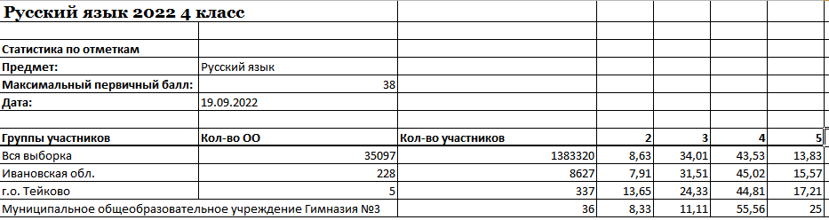
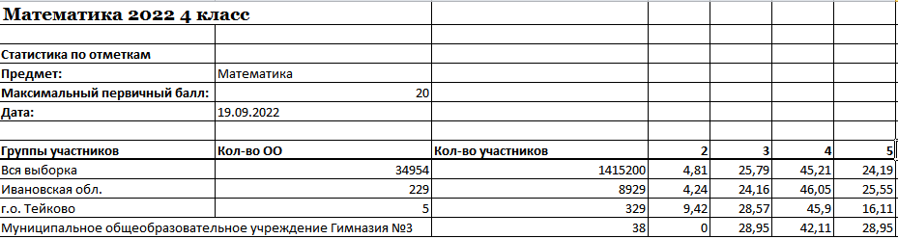
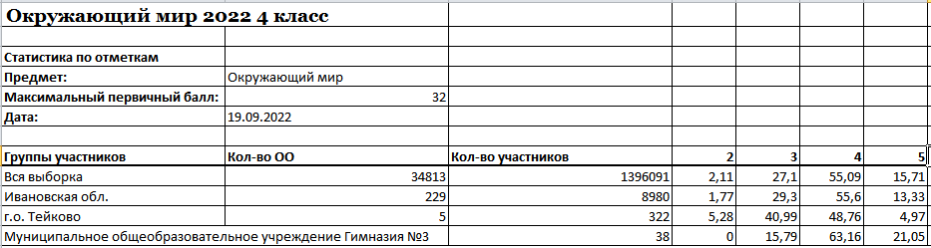
5 класс
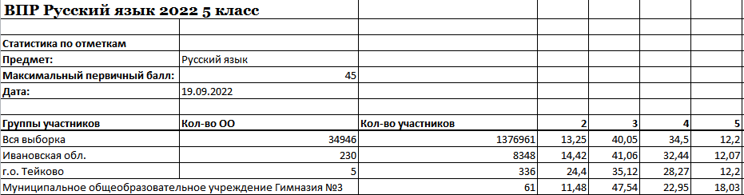
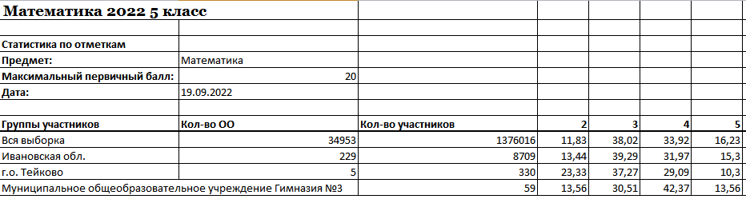
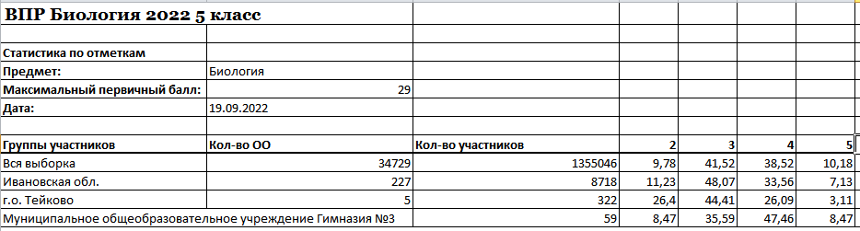
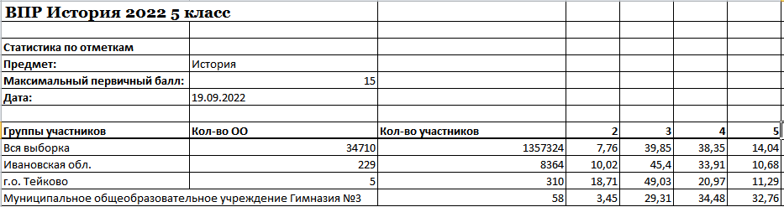
6 класс
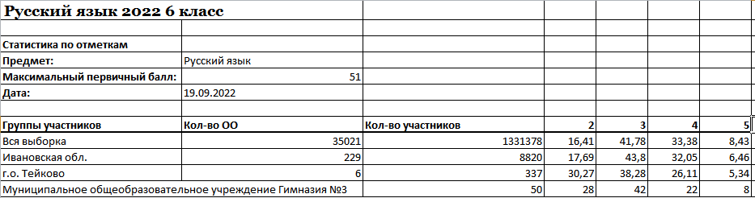
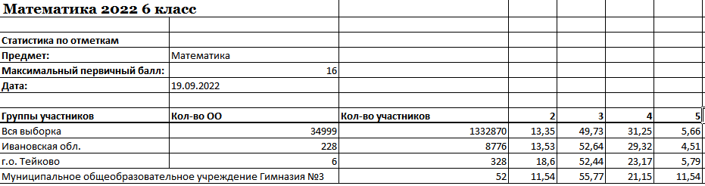
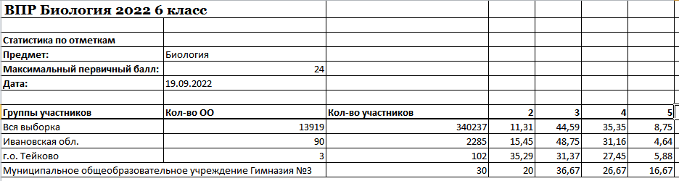
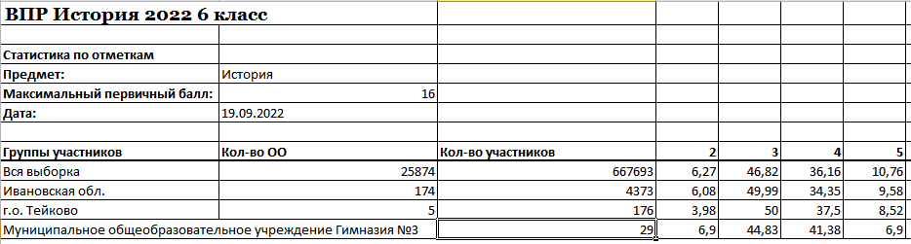
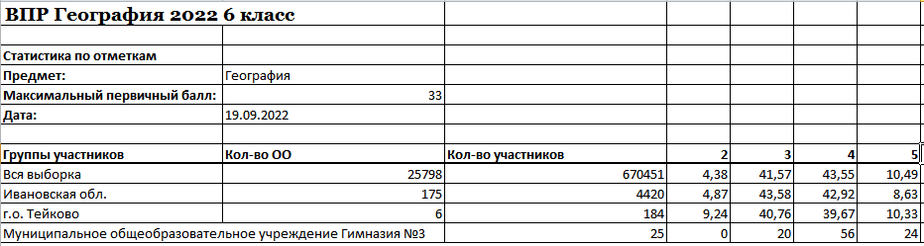
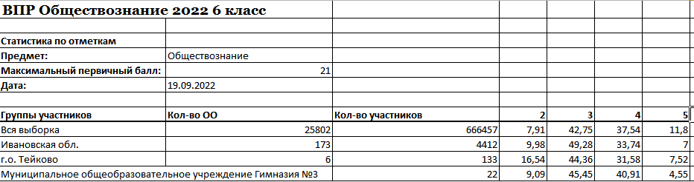
7 класс
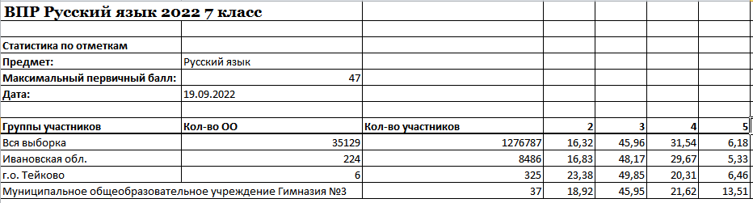
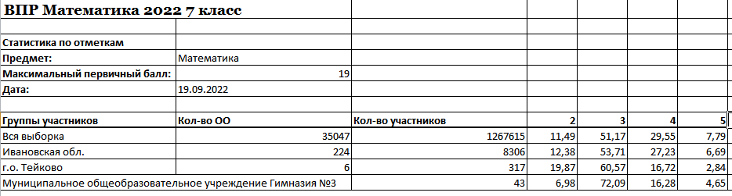
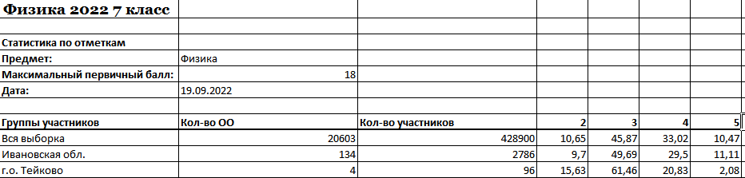
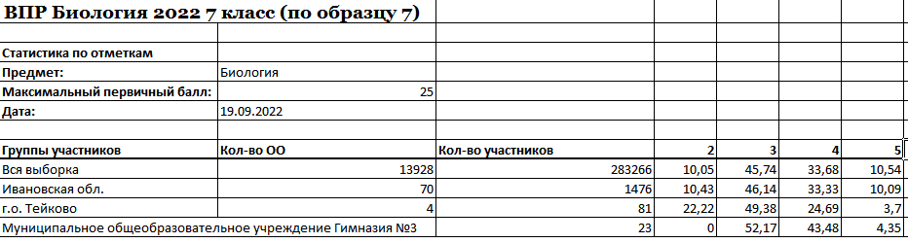
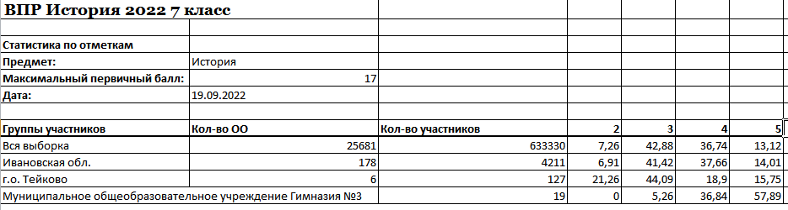
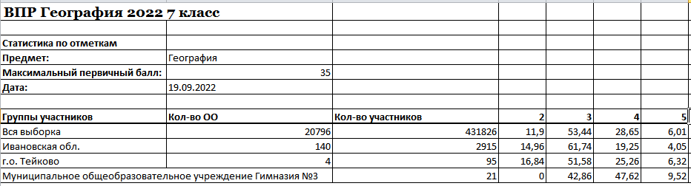
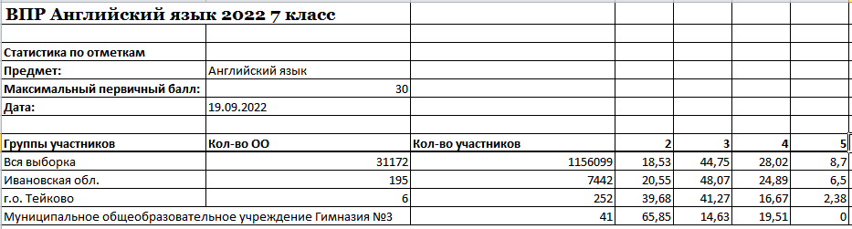
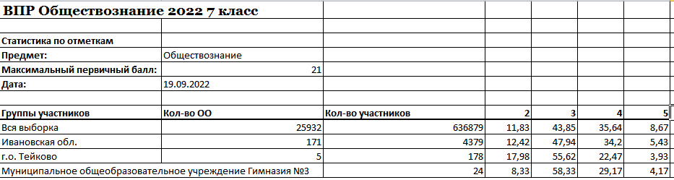
8 класс
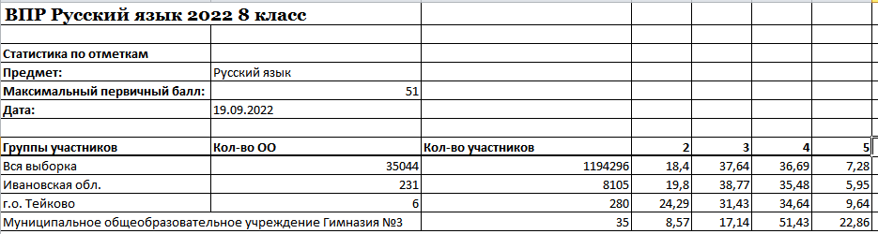
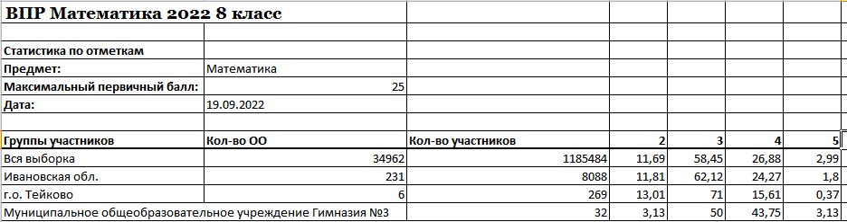
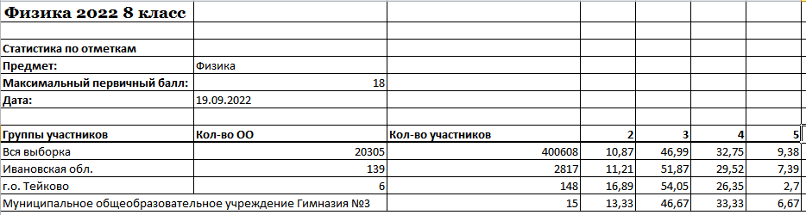
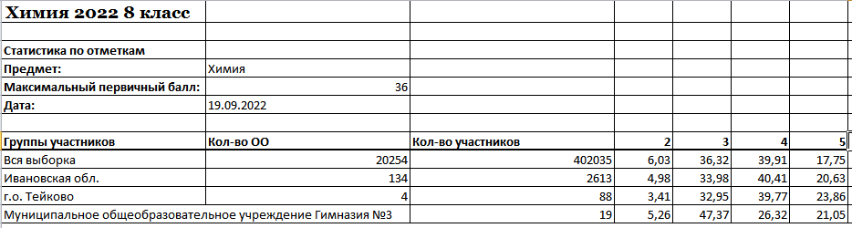
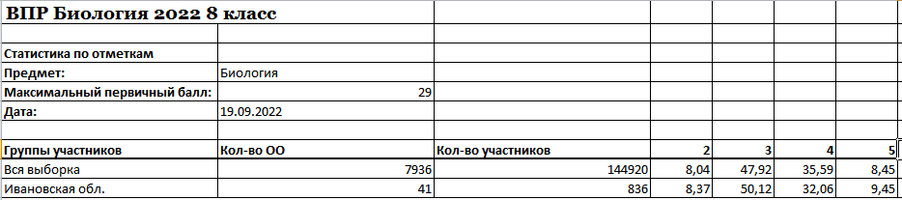
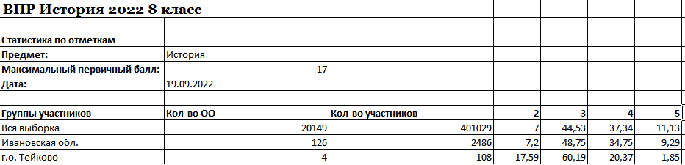
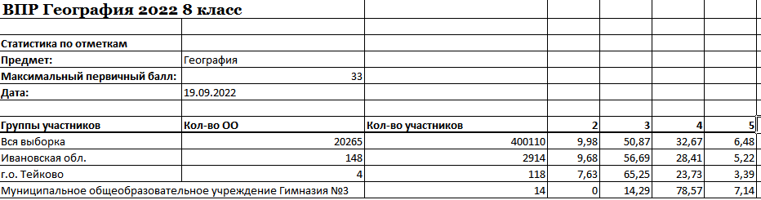

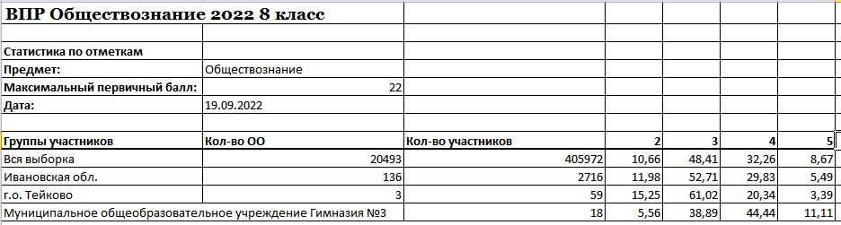
Качество сдачи ВПР и средний балл свидетельствуют о том, что уровень знаний, обучающихся выше среднего по всем предметам. Активность и результативность участия в олимпиадах В 2023 году проанализированы результаты участия обучающихся гимназии в олимпиадах и конкурсах всероссийского, регионального, муниципального и школьного уровне. Результативность участия в региональном этапе Всероссийской олимпиады школьников 2022/2023
Ф.И.О. учащегося | Уровень обучения | Предмет | Результат | Ф.И.О. наставника
Шестопалов Алексей | 11 класс | Физическая культура | Призер | Крайнова Наталья Викторовна
Сидорова Анастасия | 10-а класс | Литература | Призёр | Свекольникова Любовь Валерьевна

Количественные данные по всем этапам Всероссийской олимпиады школьников в 2023/2024 учебном году показали стабильно высокий объем участия. Количество участников Всероссийской олимпиады школьников по нескольким предметам выросло с 40 процентов обучающихся гимназии в 2022/23 году до 43 процентов в 2023/2024 году.
В 2023/2024 году в рамках ВсОШ прошли школьный и муниципальный этапы. В 2023 году победители школьных предметных олимпиад стали участниками городских олимпиад. По итогам олимпиад муниципального уровня у учащихся гимназии 25 статуса: 6 - призёров и 19 - победителей.
Список победителей и призёров МОУ Гимназии №3
муниципального этапа всероссийской олимпиады школьников в 2023-2024 учебном году
№ | Фамилия | Имя | Отчество | Полное название образовательной организации по уставу | Уровень  (класс)  обучения | Предмет | Тип диплома
1 | Шестопалов | Алексей | Евгеньевич | Муниципальное общеобразовательное учреждение Гимназия №3 | 11 | Право | призёр
2 | Шнырёва | Виктория | Витальевна | Муниципальное общеобразовательное учреждение Гимназия №3 | 11 | Русский язык | победитель
 |  |  |  |  |  | Биология | победитель
3 | Белова | Мария | Александровна | Муниципальное общеобразовательное учреждение Гимназия №3 | 11 | ОБЖ | победитель
4 | Васькина | Анна | Михайловна | Муниципальное общеобразовательное учреждение Гимназия №3 | 11 | Литература | победитель
5 | Рыбкин | Ярослав | Сергеевич | Муниципальное общеобразовательное учреждение Гимназия №3 | 10 | Английский язык | победитель
6 | Зайцев | Родион | Дмитриевич | Муниципальное общеобразовательное учреждение Гимназия №3 | 10 | Русский язык | победитель
 |  |  |  |  |  | Литература | победитель
7 | Куфина | Мария | Сергеевна | Муниципальное общеобразовательное учреждение Гимназия №3 | 10 | ОБЖ | победитель
8 | Бойко | Ярослав | Игоревич | Муниципальное общеобразовательное учреждение Гимназия №3 | 10 | Биология | победитель
9 | Хохряков | Иван | Алексеевич | Муниципальное общеобразовательное учреждение Гимназия №3 | 10 | Физическая культура | победитель
10 | Стрекоза | Кира | Евгеньевна | Муниципальное общеобразовательное учреждение Гимназия №3 | 10 | Физическая культура | призёр
11 | Богуш | Анастасия | Руслановна | Муниципальное общеобразовательное учреждение Гимназия №3 | 9 | Физическая культура | победитель
 |  |  |  |  |  | Русский язык | победитель
 |  |  |  |  |  | МХК | призер
 |  |  |  |  |  | Литература | победитель
12 | Санников | Сергей | Евгеньевич | Муниципальное общеобразовательное учреждение Гимназия №3 | 9 | Физическая культура | призёр
13 | Долбенкова | Алина | Сергеевна | Муниципальное общеобразовательное учреждение Гимназия №3 | 8 | Русский язык | победитель
14 | Червочкина | Алина | Алексеевна | Муниципальное общеобразовательное учреждение Гимназия №3 | 8 | Русский язык | призер
15 | Тихонкова | Полина | Константиновна | Муниципальное общеобразовательное учреждение Гимназия №3 | 8 | Обществознание | победитель
16 | Чуракова | Анастасия | Сергеевна | Муниципальное общеобразовательное учреждение Гимназия №3 | 8 | Биология | победитель
17 | Филькин | Борис | Николаевич | Муниципальное общеобразовательное учреждение Гимназия №3 | 8 | Технология | победитель
18 | Лаврентьева | Ксения | Эдуардовна | Муниципальное общеобразовательное учреждение Гимназия №3 | 7 | Обществознание | призер
19 | Крайнова | Маргарита | Андреевна | Муниципальное общеобразовательное учреждение Гимназия №3 | 7 | Физическая культура | победитель
20 | Новиков | Владислав | Владимирович | Муниципальное общеобразовательное учреждение Гимназия №3 | 7 | Физическая культура | победитель
В 2023 году был проанализирован объем участников конкурсных мероприятий разных уровней. Дистанционные формы работы с обучающимися, создание условий для проявления их познавательной активности позволили принимать активное участие в дистанционных конкурсах регионального, всероссийского и международного уровней. Результат – положительная динамика участия в олимпиадах и конкурсах, привлечение к участию в интеллектуальных соревнованиях большего количества обучающихся образовательное учреждение.

Диаграмма по результатам участия школьников во ВсОШ

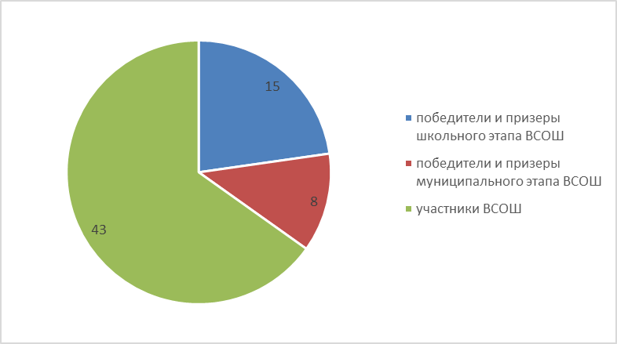

VI. ВОСТРЕБОВАННОСТЬ ВЫПУСКНИКОВ
Год выпуска | Основная школа |  |  |  | Средняя школа
 | Всего | Перешли в 10-й класс школы | Перешли в 10-й класс другой ОО | Поступили в профессиональную ОО | Всего | Поступили в вузы | Поступили в профессиональную ОО | Устроились на работу | Пошли на срочную службу по призыву
2022-2023 | 36 | 19 | 6 | 11 | 25 | 24 | 1 | 0 | 0
На протяжении последних лет обучающиеся МОУ Гимназии №3 при получении основного общего образования оставляют свой выбор на получении среднего общего образования в школе. Это говорит о системности в работе с выпускниками основного общего образования, грамотной подготовке их к выбору профиля и определению дальнейшего образовательного маршрута в будущем. Профиль учебного заведения дает возможность выпускникам среднего общего образования осуществить свой выбор высшего и среднего профессионального образования.
VII. ФУНКЦИОНИРОВАНИЕ ВНУТРЕННЕЙ СИСТЕМЫ ОЦЕНКИ КАЧЕСТВА ОБРАЗОВАНИЯ
Деятельность по оценке качества образования в МОУ Гимназия №3 в 2023 году организовывалась на основании Положения о внутренней системе оценки качества образования (ВСОКО). Задачами ВСОКО являются: - установление оптимальных показателей, на которые необходимо ориентироваться в процессе образовательной деятельности; - планирование оценочных процедур с учетом требований региона и ФГОС; - методическое и технологическое сопровождение с использованием данных информационно-аналитических систем и электронных ресурсов и сервисов; - обеспечение качественных и своевременных оценочных процедур, гарантирующее достоверность, надежность, объективность результатов; - проведение всестороннего анализа полученных результатов; - установление динамики показателей; - соотнесение полученных результатов с показателями муниципального, регионального уровней; - определение факторов, влияющих на качество образовательного процесса; - формулировка выводов об уровне качества образования; - прогнозирование динамики учебных достижений; - определение системы мер, направленной на устранение выявленных дефектов; - принятие управленческих решений; - представление результатов ВСОКО для различных категорий пользователей.
ВСОКО включает в себя следующие структурные элементы: - текущий контроль; - промежуточную аттестацию; - внешнюю независимую оценку качества образования; - внутренний мониторинг оценки качества образования.
ВСОКО осуществляется по трем направлениям: - оценка качества образовательных результатов; - оценка качества образовательной деятельности; - оценка качества условий реализации образовательной деятельности.
VIII. КАЧЕСТВО КАДРОВОГО ОБЕСПЕЧЕНИЯ
Высокие результаты обучающихся были бы невозможны без высокопрофессионального педагогического коллектива. В целях повышения качества образовательной деятельности в МОУ Гимназии № 3 проводится целенаправленная кадровая политика, основная цель которой – обеспечение оптимального баланса процессов обновления и сохранения численного и качественного состава кадров в его развитии в соответствии с потребностями гимназии и требованиями действующего законодательства.
Основные принципы кадровой политики направлены: - на сохранение, укрепление и развитие кадрового потенциала; - создание квалифицированного коллектива, способного работать в современных условиях; - повышение уровня квалификации персонала.
Гимназия укомплектована высококвалифицированными кадрами. Важной является тенденция в кадровой политике администрации гимназии к организации материальной поддержки своего квалифицированного педагогического коллектива. Гимназия полностью укомплектована педагогическими кадрами. Численность педагогического коллектива по состоянию на 31.12.2023 года – 31 человек, из них педагогов – 30 человек.
Высшее образование у 24 человек – 77%; среднее профессиональное образование у 6 человек – 19%. Педагоги гимназии в большинстве своём опытные специалисты, что подтверждается следующими данными о квалификационных категориях: - высшая категория у 15 человек – 48% - первая категория у 7 человек – 23 % соответствие занимаемой должности у 2 человека – 6% - без категории (молодые специалисты и пришедшие учителя) – 7 человек - 23 % В гимназии трудятся 2 педагога, имеющие знаки отличия в сфере образования.
Аттестация педагогических кадров является хорошим показателем творческой деятельности педагогов, механизмом совершенствования управления качеством образования.
В 2023 году аттестацию на квалификационные категории прошли 3 педагогических работника: - 2 человека, аттестовались на высшую квалификационную категорию во второй и более раз (Крайнова Н.В., Ткаченко Ю.В.), - 1 человек, аттестовался на первую квалификационную категорию во второй и более раз (Зайцев С.Н.)
Педагоги гимназии обобщают и распространяют свой профессиональный опыт, участвуя в конкурсах педагогического мастерства, и публикуя методические разработки в профессиональных изданиях, в т.ч. электронных.
В связи с обязательным обеспечением условий формирования функциональной грамотности в план непрерывного профессионального образования педагогических кадров включены мероприятия по оценке и формированию функциональной грамотности в рамках внутриорганизационного обучения и организации обучения по дополнительным профессиональным программам повышения квалификации педагогов предметных и метапредметных профессиональных объединений.
Для внедрения требований обновленного ФГОС основного общего образования в части обеспечения углубленного изучения учебных предметов с целью удовлетворения различных интересов обучающихся, принято решение о планировании адресной подготовки педагогов по выбранным обучающимися учебным предметам для углубленного изучения на уровне основного общего образования, развитии системы наставничества и работы в парах.
Профессиональному росту в значительной степени способствует курсовая подготовка педагогов. Независимо от возраста и стажа все педагоги гимназии занимаются повышением своего профессионального уровня через курсовую переподготовку в ОГАУ ДПО Ивановской области «Университет непрерывного образования и инноваций», через самообразование, участие в семинарах, тематических педсоветах.
В течение 2023 года были обеспечены условия для непрерывного профессионального образования (повышения квалификации) педагогов.
IX. КАЧЕСТВО УЧЕБНО-МЕТОДИЧЕСКОГО, БИБЛИОТЕЧНО-ИНФОРМАЦИОННОГО ОБЕСПЕЧЕНИЯ
Информационное обслуживание и другие характеристики библиотеки
№ | Наименование показателя | Всего
1 | Число посадочных мест для пользователей библиотечных мест | 15
2 | В том числе оснащены персональными компьютерами | 2
3 | Из них с доступом к сети ИНТЕРНЕТ | 2
4 | Численность зарегистрированных пользователей библиотеки, человек | 716
5 | Число посещений, человек | 11132
6 | Наличие электронного каталога в библиотеке (укажите соответствующий код: да-1; нет-0) | 0
7 | Количество персональных компьютеров, единиц | 2
8 | Наличие в библиотеке (укажите соответствующий код: да-1; нет-0):  Принтера | 1
9 | Сканера | 0
10 | Ксерокса | 0
11 | Стационарной интерактивной доски | 0
12 | Многофункционального устройства (МФУ, выполняющего операции печати, сканирования, копирования) | 2
Формирование и использование библиотечного фонда
№ | Наименование показателей | Поступило экземпляров  за отчетный год | Выбыло экземпляров за отчетный год | Состоит экземпляров на конец отчетного года
1 | Объем библиотечного (книжного) фонда - всего | 759 | 2209 | 28111
2 | Из него:  учебники | 696 | 38 | 22261
3 | учебные пособия | 0 | 0 | 225
4 | Художественная литература | 63 | 2171 | 5332
5 | Справочный материал | 0 | 0 | 293
6 | Из строки 1:  Печатные издания | 759 | 2209 | 28095
7 | Аудиовизуальные документы | 0 | 0 | 0
8 | Документы на микроформах | 0 | 0 | 0
9 | Электронные документы | 0 | 0 | 16
Гимназия в полном объёме обеспечивает обучающихся бесплатными учебниками по предметам федерального компонента.
X. МАТЕРИАЛЬНО-ТЕХНИЧЕСКАЯ БАЗА
Характеристика материально-технического обеспечения
Здание гимназии выведено в эксплуатацию в сентябре 1984 года. Общая площадь здания 4815,6 кв.м. Столовая на 150 посадочных мест, организован полный цикл питания. Спортивный зал, площадью 271,6 кв.м, оснащён спортивным инвентарём. В гимназии есть актовый зал, медицинский кабинет малый спортивный зал, кабинет психолога, кабинет логопеда, центр (кабинет) здоровья. Учебных кабинетов – 28, кабинет технологии и 2 мастерские (столярная и слесарная), кабинет хореографии. В отдельном здании на территории гимназии расположены 2 автокласса, гараж с двумя учебными легковыми автомобилями. Гимназия располагает компьютерным классом. Имеется локальная сеть, централизованное подключение к Интернету. Помещения кабинета информатики отвечают современным требованиям. В 2020 году Гимназия вошла в проект «Цифровая образовательная среда», который расширил ресурсные возможности преподавания предмета «Информатика». В 2020 году реализован проект «Точка роста», который позволил улучшить инфраструктуру и расширил возможности преподавания предметов «Технология», «ОБЖ», «Информатика» и дополнительного образования. Проведен косметический ремонт учебных кабинетов, столовой, спортивных залов, коридоров.

Компьютерное оборудование 2024г.
№ каб | Наименование кабинета | Количество
 |  | Компьютер | Принтер | МФУ | Интерактивная доска | Проектор
1 | Сервер | 3
2 | Технология (мальчики) | 1 |  |  |  | 1
3 | Технология (девочки) | 1 |  | 1 | 1 | 1
4 | Кабинет№3 (начальное звено) | 1 |  | 1 | 1 | 1
5 | Кабинет №4 (музыка) | 1 |  | 1 | 1 | 1
6 | Кабинет № 7 (начальное звено) | 1 |  | 1 | 1 | 1
7 | Кабинет №8 (начальное звено) | 1 |  | 1 | 1 | 1
8 | Медицинский кабинет | 1 | 1
9 | Библиотека | 2 | 1 | 2
10 | Кабинет № 9 (начальное звено) | 1 |  | 1 | 1 | 1
11 | Кабинет №10 (начальное звено) | 1 | 1 |  | 1 | 1
12 | Кабинет № 11 (начальное звено) | 1 |  | 1 | 1 | 1
13 | Кабинет № 12 (русский язык) | 1 | 1 |  | 1 | 1
14 | Кабинет 12-а (иностранный язык) | 1 |  | 1 | 1 | 1
15 | Кабинет № 13 (математика) | 1 |  | 1 | 1 | 1
16 | Кабинет №14 (физика) | 1 | 1 |  | 1 | 1
17 | Кабинет №15 (география) | 6 |  | 1 | 1 | 1
18 | Кабинет №16 ( иностранный язык) | 1 |  | 1 | 1 | 1
19 | Кабинет №17 (математика) | 1 |  | 1 | 1 | 1
20 | Кабинет №18 (начальное звено) | 1 | 1 |  | 1 | 1
21 | Спортивный зал | 1 |  | 1
22 | Актовый зал |  |  |  | 1 | 1
23 | Зам.директора по АХЧ | 2 |  | 1
24 | Кабинет №19(начальное звено) | 1 | 1 |  | 1 | 1
25 | Кабинет №20 (начальное звено) | 1 | 1 |  | 1 | 1
26 | Кабинет №21 (начальное звено) | 1 |  | 1 | 1 | 1
27 | Кабинет №22 (история) | 1 |  | 1 | 1 | 1
28 | Кабинет №23 (биология) | 1 |  |  | 1 | 1
29 | Кабинет №24 (химия) | 1 |  | 1 | 1 | 1
30 | Бухгалтерия | 2 | 2 | 1
31 | Кабинет №25 (литература) | 1 |  | 1 | 1 | 1
32 | Зам.директора по УВР | 5 | 1 | 2
33 | Зам.директора по ВР | 3 |  | 1
34 | Кабинет №26 (русский язык) | 1 | 1 |  | 1 | 1
35 | Кабинет №27(информатика) | 60 | 5 | 1 | 1 | 6
36 | Директор | 1 |  | 1
37 | Приемная (секретарь) | 1 |  | 1
38 | Автокласс |  |  |  |  | 1
39 | Кабинет логопеда | 1 |  | 1
40. | Учительская | 1
41. | Точка роста | 11 | 1 |  | 1
 |  | 124 | 18 | 28 | 27 | 33

Обеспечение безопасности

-Введена в эксплуатацию система пожаротушения во всех помещениях гимназии
-Установлена кнопка тревожной сигнализации (КТС)
-Установлена локальная охранная сигнализация кабинета информатики
-Установлены 4 камеры наружного видеонаблюдения, 5 камер внутреннего видеонаблюдения
-Введена в эксплуатацию речевая система оповещения о пожаре
-В учебное время работает охранник (частное охранное предприятие)
Инструктажи по охране труда, технике безопасности, противопожарной безопасности проводятся регулярно. Ведётся и постоянно обновляется необходимая документация.
СТАТИСТИЧЕСКАЯ ЧАСТЬ
РЕЗУЛЬТАТЫ АНАЛИЗА ПОКАЗАТЕЛЕЙ ДЕЯТЕЛЬНОСТИ ОРГАНИЗАЦИИ
Данные приведены по состоянию на 31 декабря 2023 года.
Показатели | Единица измерения | Количество
Образовательная деятельность
Общая численность учащихся | человек | 558
Численность учащихся по образовательной программе начального общего образования | человек | 262
Численность учащихся по образовательной программе основного общего образования | человек | 248
Численность учащихся по образовательной программе среднего общего образования | человек | 48
Численность (удельный вес) учащихся, успевающих на «4» и «5» по результатам промежуточной аттестации, от общей численности обучающихся | человек (процент) | 290  58%
Средний балл ГИА выпускников 9-го класса по русскому языку | балл | 4,1
Средний балл ГИА выпускников 9-го класса по математике | балл | 3,8
Средний балл ЕГЭ выпускников 11-го класса по русскому языку | балл | 67
Средний балл ЕГЭ выпускников 11-го класса по математике | балл | 4,0
Численность (удельный вес) выпускников 9-го класса, которые получили неудовлетворительные результаты на ГИА по русскому языку, от общей численности выпускников 9-го класса | человек (процент) | 0  0%
Численность (удельный вес) выпускников 9-го класса, которые получили неудовлетворительные результаты на ГИА по математике, от общей численности выпускников 9-го класса | человек (процент) | 0  0%
Численность (удельный вес) выпускников 11-го класса, которые получили результаты ниже установленного минимального количества баллов ЕГЭ по русскому языку, от общей численности выпускников 11-го класса | человек (процент) | 0  0%
Численность (удельный вес) выпускников 11-го класса, которые получили результаты ниже установленного минимального количества баллов ЕГЭ по математике, от общей численности выпускников 11-го класса | человек (процент) | 0  0%
Численность (удельный вес) выпускников 9-го класса, которые не получили аттестаты, от общей численности выпускников 9-го класса | человек (процент) | 0  0%
Численность (удельный вес) выпускников 11-го класса, которые не получили аттестаты, от общей численности выпускников 11-го класса | человек (процент) | 0  0%
Численность (удельный вес) выпускников 9-го класса, которые получили аттестаты с отличием, от общей численности выпускников 9-го класса | человек (процент) | 2  5%
Численность (удельный вес) выпускников 11-го класса, которые получили аттестаты с отличием, от общей численности выпускников 11-го класса | человек (процент) | 2  8%
Численность (удельный вес) учащихся, которые принимали участие в олимпиадах, смотрах, конкурсах, от общей численности обучающихся | человек (процент) | 382 чел. В ВОШ  68 %
Численность (удельный вес) учащихся – победителей и призеров олимпиад, смотров, конкурсов от общей численности обучающихся, в том числе: | человек (процент) | 56 чел. В ВОШ  10 %
− регионального уровня |  | 4,2 %
− федерального уровня |  | 0 %
− международного уровня |  | 0%
Численность (удельный вес) учащихся по программам с углубленным изучением отдельных учебных предметов от общей численности обучающихся | человек (процент) | 296  53%
Численность (удельный вес) учащихся по программам профильного обучения от общей численности обучающихся | человек (процент) | 0  0%
Численность (удельный вес) учащихся по программам с применением дистанционных образовательных технологий, электронного обучения от общей численности обучающихся | человек (процент) | 558  100%
Численность (удельный вес) учащихся в рамках сетевой формы реализации образовательных программ от общей численности обучающихся | человек (процент) | 0  0%
Общая численность педработников, в том числе количество педработников: | человек | 31
− с высшим образованием |  | 24
− высшим педагогическим образованием |  | 23
− средним профессиональным образованием |  | 6
− средним профессиональным педагогическим образованием |  | 4
Численность (удельный вес) педработников с квалификационной категорией от общей численности таких работников, в том числе: | человек (процент) | 24  77 %
− с высшей |  | 15  48 %
− первой |  | 7  23 %
Численность (удельный вес) педработников от общей численности таких работников с педагогическим стажем: | человек (процент)
− до 5 лет |  | 7  23 %
− больше 30 лет |  | 13  42 %
Численность (удельный вес) педработников от общей численности таких работников в возрасте: | человек (процент)
− до 30 лет |  | 9  29 %
− от 55 лет |  | 13  42 %
Численность (удельный вес) педагогических и административно-хозяйственных работников, которые за последние пять лет прошли повышение квалификации или профессиональную переподготовку, от общей численности таких работников | человек (процент) | 33  100%
Численность (удельный вес) педагогических и административно-хозяйственных работников, которые прошли повышение квалификации по применению в образовательном процессе ФГОС, от общей численности таких работников | человек (процент) | 30  90 %
Инфраструктура
Количество компьютеров в расчете на одного учащегося | единиц | 4,7
Количество экземпляров учебной и учебно-методической литературы от общего количества единиц библиотечного фонда в расчете на одного учащегося | единиц | 50
Наличие в Школе системы электронного документооборота | да/нет | да
Наличие в Школе читального зала библиотеки, в том числе наличие в ней: | да/нет | да
− рабочих мест для работы на компьютере или ноутбуке |  | да
− медиатеки |  | да
− средств сканирования и распознавания текста |  | да
− выхода в интернет с библиотечных компьютеров |  | да
− системы контроля распечатки материалов |  | да
Численность (удельный вес) обучающихся, которые могут пользоваться широкополосным интернетом не менее 2 Мб/с, от общей численности обучающихся | человек (процент) | 558 (100 %)
Общая площадь помещений для образовательного процесса в расчете на одного обучающегося | кв. м | 8,63 кв.м
Анализ показателей указывает на то, что МОУ Гимназия №3 имеет достаточную инфраструктуру, которая соответствует требованиям СП 2.4.3648-20 и СанПиН 1.2.3685-21 и позволяет реализовывать образовательные программы в полном объеме в соответствии с ФГОС по уровням общего образования.
В гимназии №3 созданы условия для реализации обновленных ФГОС: разработаны ООП НОО и ООО, учителя прошли обучение по дополнительным профессиональным программам повышения квалификации. Результаты реализации ООП НОО и ООО показывают, что гимназия успешно реализовала мероприятия по внедрению обновленных ФГОС.
Гимназия укомплектована достаточным количеством педагогических и иных работников, которые имеют достаточную квалификацию и регулярно повышают квалификацию, что позволяет обеспечивать стабильные качественные результаты образовательных достижений обучающихся. Педагоги гимназии владеют высоким уровнем ИКТ-компетенций.
Результаты ВПР показали качество подготовки обучающихся гимназии.
С 1 сентября 2023 года МОУ Гимназия №3 приступила к реализации ФГОС начального общего образования, утвержденного приказом Минпросвещения от 31.05.2021 № 286, и ФГОС основного общего образования, утвержденного приказом Минпросвещения от 31.05.2021 № 287, ФГОС среднего общего образования, утвержденного приказом Министерства просвещения РФ от 12.08.2022 г. № 732 1-10 классах.

